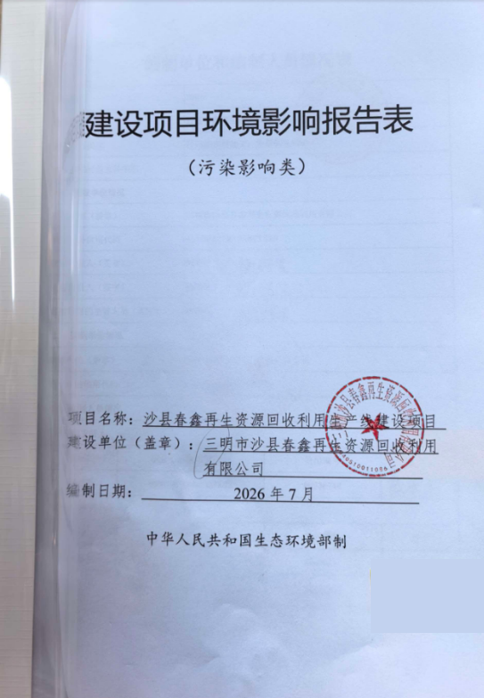

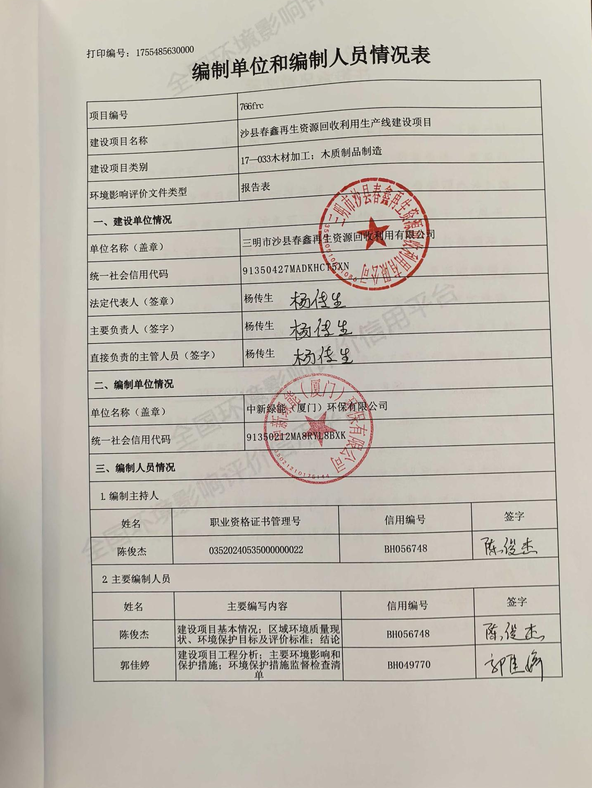

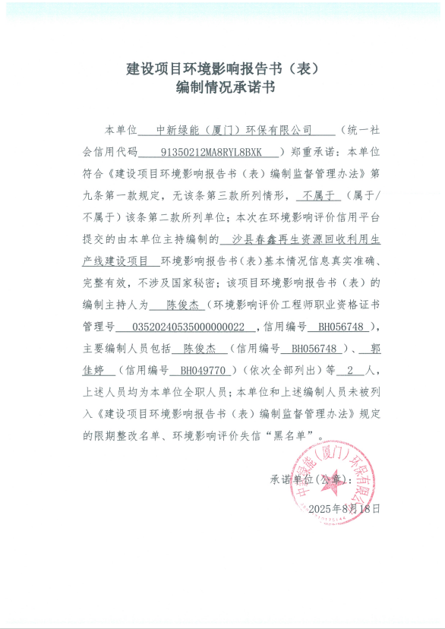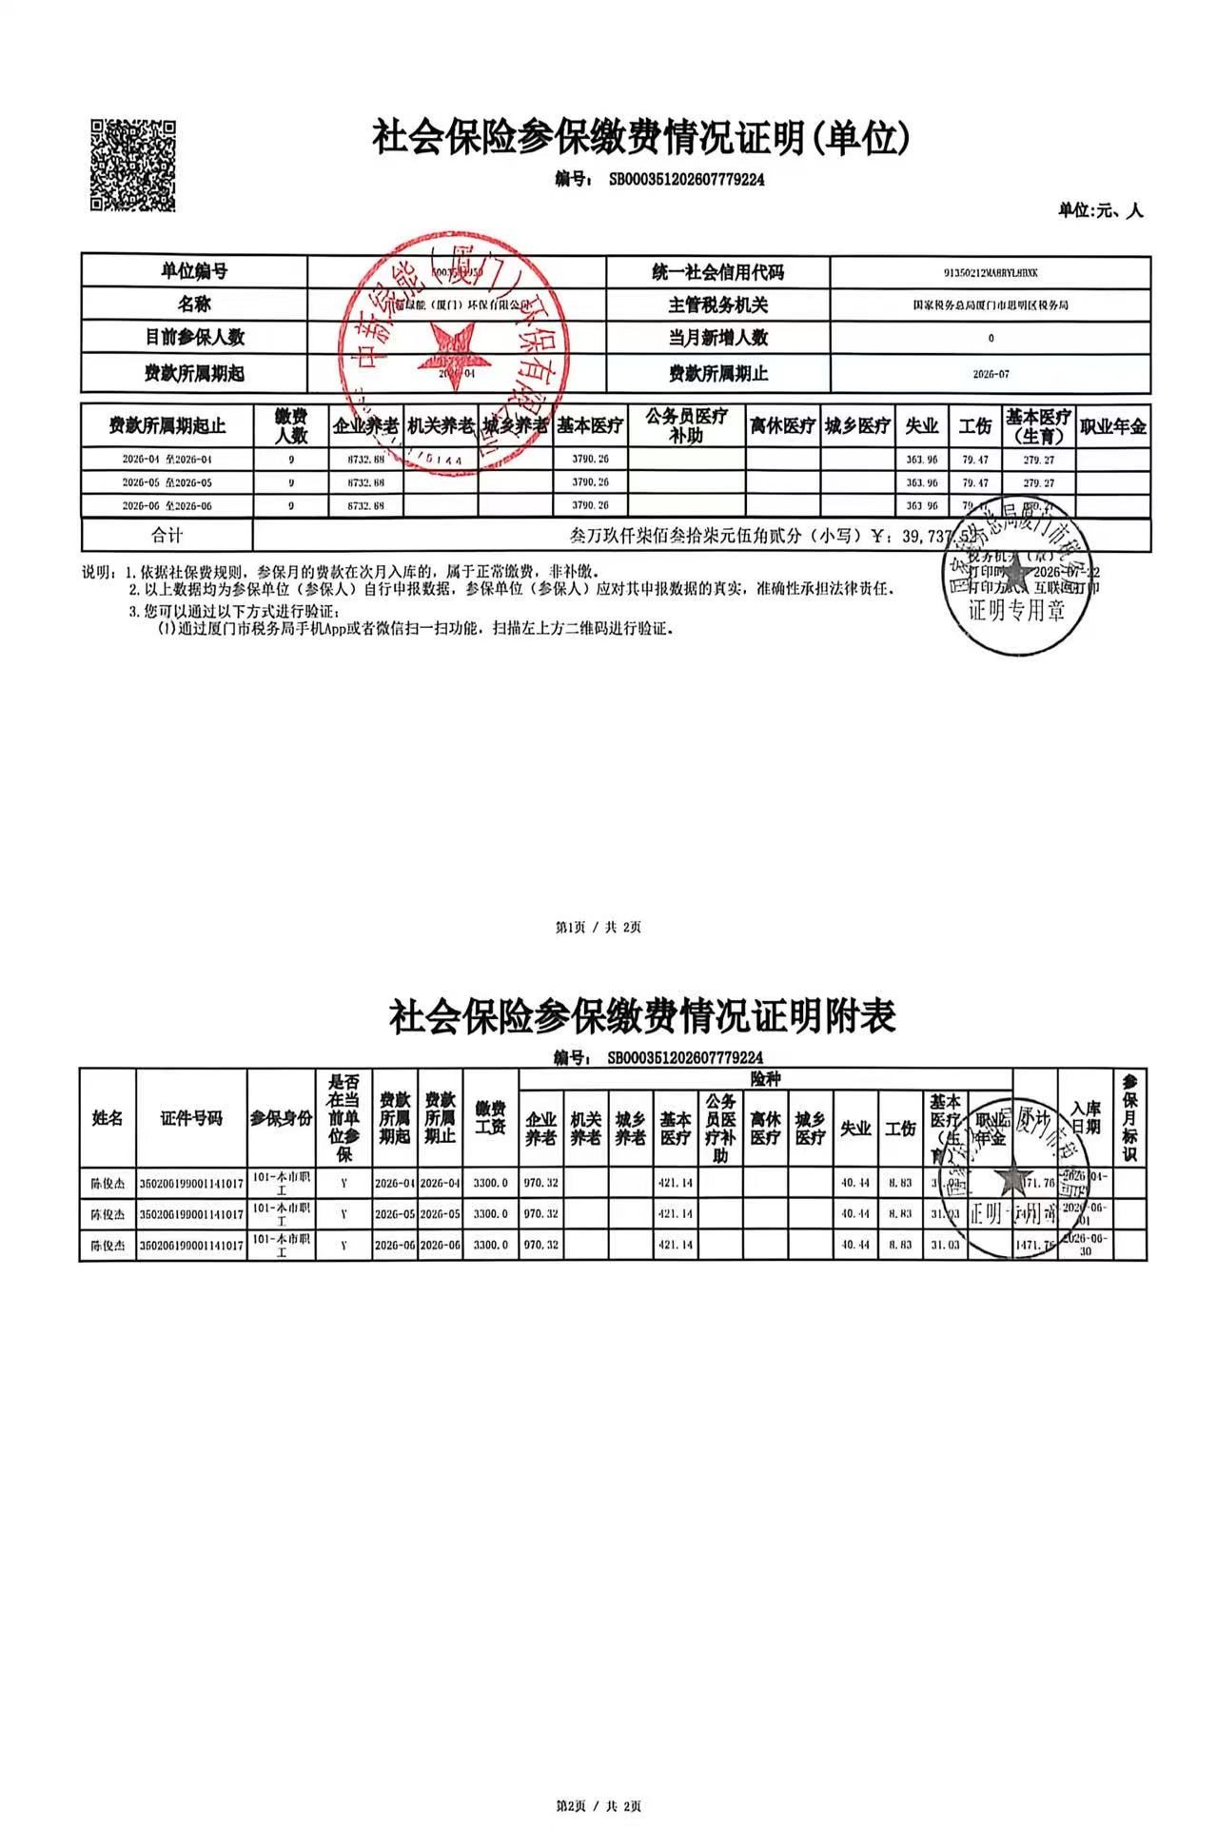

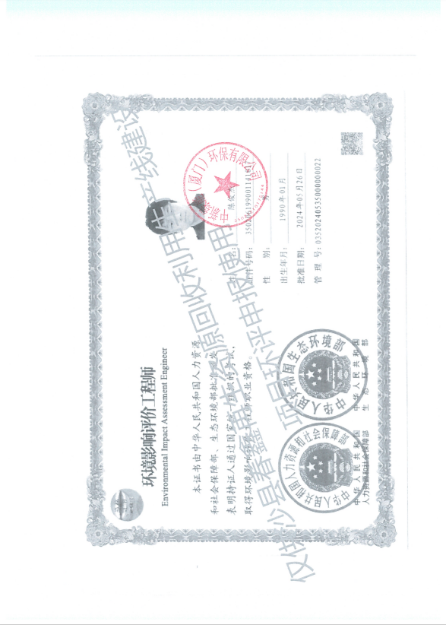

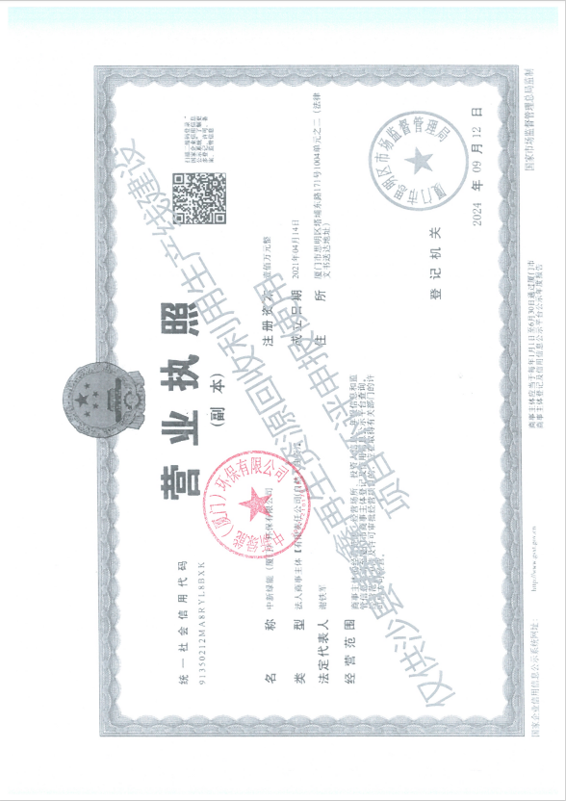

一、建设项目基本情况
建设项目名称 |  | 沙县春鑫再生资源回收利用生产线建设项目
项目代码 |  | 2407-350427-04-01-743357
建设单位联系人 |  |  | 联系方式
建设地点 |  | 福建省三明市沙县区虬江后底村后底100号
地理坐标 |  | （ 117 度 52 分 29.775 秒， 26 度 24 分 20.116 秒）
国民经济  行业类别 |  | C2019其他木材加工 | 建设项目  行业类别 | 十七、木材加工和木、竹、藤、棕、草制品业 20－33木材加工201
建设性质 |  | 新建（迁建）  改建  扩建项目  技术改造 | 建设项目  申报情形 | 首次申报项目  不予批准后再次申报项目  超五年重新审核项目  重大变动重新报批项目
项目审批（核准/  备案）部门（选填） |  | 三明市沙县区发展和改革局 | 项目审批（核准/备案）文号（选填） | 闽发改备〔2024〕G100175号
总投资（万元） |  | 100 | 环保投资  （万元） | 20
环保投资占比（%） |  | 20 | 施工工期（月） | 0
是否开工建设 |  | 否  是：建设项目生产线已于2025年3月建成，尚未办理建设项目环境影响评价审批手续，涉及未批先建，2025年3月24日三明市生态环境局对建设单位出具行政处罚决定书（闽明环罚〔2025〕28号），建设单位于2025年6月20日缴纳罚款。项目目前处于停产整改状态。 | 用地（用海）  面积（m²） | 5270（租赁面积）
专项评价设置情况 | 根据《建设项目环境影响报告表编制技术指南（污染影响类）（试行）》表1专项评价设置原则表，本项目专项评价设置情况具体见表1-1。  表1-1 项目专项评价设置表  根据上表对比情况可知，本项目无须设置专项评价。
  专项评价类别 | 设置原则 | 本项目情况 | 是否设置专项
  大气 | 排放废气含有毒有害污染物¹、二噁英、苯并[a]芘、氰化物、氯气且厂界外500米范围内有环境空气保护目标²的建设项目 | 本项目排放的废气污染物主要为颗粒物、二氧化硫和氮氧化物，不涉及含有毒有害污染物、二噁英、苯并[a]芘、氰化物、氯气，且项目厂界外500m范围内无环境保护目标分布 | 否
  地表水 | 新增工业废水直排建设项目（槽罐车外送污水处理厂的除外）；新增废水直排的污水集中处理厂 | 本项目近期未接入市政污水管网，生活污水经自建污水设施处理后全部回用于厂区绿化；生产线水帘湿电除尘废水收集至水冷水池沉淀后循环使用，无生产废水外排 | 否
  环境风险 | 有毒有害和易燃易爆危险物质存储量超过临界量的建设项目 | 本项目不涉及《建设项目环境风险评价技术导则》（HJ169）附录B、附录C中的环境风险物质，环境风险Q值为0＜1 | 否
  生态 | 取水口下游500米范围内有重要水生生物的自然产卵场、索饵场、越冬场和洄游通道的新增河道取水的污染类建设项目 | 本项目用水由市政供水，不设置取水口 | 否
  海洋 | 直接向海排放污染物的海洋工程建设项目 | 本项目为工业类型项目，不属于海洋工程建设项目 | 否
  土壤 | 不开展专项评价 | / | 否
  声环境 | 不开展专项评价 | / | 否
  地下水 | 原则上不开展专项评价，涉及集中式饮用水水源和热水、温泉等特殊地下水资源保护区的开展专项评价工作 | 本项目租用现有工业厂房，位于工业园区内，不涉及集中式饮用水水源和热水、温泉等特殊地下水资源保护区 | 否
  注：1.废气中有毒有害污染物指纳入《有毒有害大气污染物名录》的污染物（不包括无排放标准的污染物）。
  - 环境空气保护目标指自然保护区、风景名胜区、居住区、文化区和农村地区中人群较集中的区域。
  - 临界量及其计算方法可参考《建设项目环境风险评价技术导则》（HJ169）附录B、附录C。
规划  情况 | 规划名称：《沙县金古空港经济开发区东区一期控制性详细规划》（2022年版）  审批机关：三明市沙县区人民政府  审批文件名称及文号：三明市沙县区人民政府关于同意沙县金古空港经济开发区东区一期控制性详细规划的批复（沙政地〔2022〕18号）
规划环境影响评价情况 | 无。
规划及规划环境影响评价符合性分析 | 1.项目与土地利用规划符合性  本项目选址于福建省三明市沙县区虬江后底村后底100号，位于沙县金古空港经济开发区东区，根据附图2：沙县金古空港经济开发区东区一期控制性详细规划，项目用地性质为工业用地，且项目属于工业型产业，符合产业园区用地规划要求。  2.项目与《沙县金古空港经济开发区东区一期控制性详细规划》符合性分析  规划区位于沙县城区东侧，处于闽江支流沙溪南岸、205国道西侧的丘陵区域，紧邻高砂镇渡头工业集中区，距沙县城区约6公里，距高砂镇镇区约2公里。规划区性质定位为沙县城区的重要组成部分，以发展食品加工、木材加工等产业为主的现代化生态产业园区。  本项目主要从事竹木边料生产加工，回收周边的竹木制品加工企业边料进行筛分、烘干加工后外售，与园区木材加工产业规划发展方向一致。因此，项目建设符合沙县金古工业园东区控制性详细规划要求。  根据附件九：三明高新技术产业开发区管理委员会同意项目入驻证明，本项目符合该园区产业发展规划。
其他符合性分析 | 1.项目与国土空间总体规划（含“三区三线”）符合性分析  “三区”是指城镇空间、农业空间、生态空间三种类型的国土空间，“三线”分别对应在城镇空间、农业空间、生态空间划定的城镇开发边界、永久基本农田、生态保护红线三条控制线。  对照“三明市国土空间总体规划-三条控制线图”（见附图3），本项目位于城镇开发边界之内，属城镇集中建设区，未占用生态保护红线及永久基本农田，符合国土空间总体规划相关要求。  对照附图4：三明市农业空间布局图，项目选址不在农田建设重点区域、旧村复垦重点区域和宜耕后备资源开发重点区域；项目选址不涉及饮用水源地、风景名胜区和自然保护区等生态保护区，符合三明市国土空间规划“三区三线”要求。  2.项目与生态环境分区管控符合性分析  （1）生态保护红线  项目位于福建省三明市沙县区虬江后底村后底100号，属于沙县金古空港经济开发区东区。根据上述与国土空间规划符合性分析可知，项目不在生态保护红线范围内，满足三明市生态保护红线要求。  根据《福建省河道保护管理条例》（2015年11月27日福建省第十二届人民代表大会常务委员会第十九次会议通过）第二十八条规定：“在河道管理范围内，禁止从事下列行为：（一）流放影响行洪、航运和水利工程安全的竹木和其他漂流物；（二）侵占河道水域从事餐饮、娱乐等经营活动；（三）洗砂、制砂以及弃置、倾倒矿渣、石渣、煤灰、泥土、泥浆、垃圾等废弃物；（四）侵占河道规划岸线；（五）法律、法规规定的其他禁止行为。在堤防安全保护区内，禁止从事打井、钻探、爆破、挖筑池塘、采石、取土等危害堤防安全的活动。在河岸生态保护范围内不得擅自建设与防洪、水文、交通、园林景观、取水、排水、排污管网无关的设施”。本项目选址距离西北侧沙溪约960米，租赁的建筑物不在河道水域规划岸线范围内，不涉及以上禁止从事的事项，符合福建省河道岸线及河岸生态蓝线规划要求。  （2）环境质量底线  项目所在区域的环境质量底线为：环境空气质量目标为《环境空气质量标准》（GB3095-2026）表1二级标准；水环境质量为《地表水环境质量标准》（GB3838-2002）Ⅲ类标准；项目厂界声环境质量目标为《声环境质量标准》（GB3096-2008）3 类标准。  根据本环境影响报告表“三、区域环境质量现状”章节分析，项目区域环境质量现状良好，具有一定的环境容量。项目生活污水（含食堂废水）经自建的地埋式一体化废水设施预处理后回用于厂区绿化灌溉，不对外排放；生产线水帘湿电除尘废水收集至水冷水池沉淀后循环使用，无生产废水外排，不会对区域水环境质量造成不利影响；项目运营期废气主要为生产线烘干尾气和热风炉燃料燃烧烟气，经“旋风除尘+湿电除尘”系统预处理后经15m高烟囱DA001排放，对区域环境空气质量影响小；噪声经采取基础减振、墙体隔音以及设置隔音罩降噪等措施后厂界噪声可符合排放标准，对区域声环境质量影响小。因此，本项目产生的污染物经采取切实有效的防治措施后达标排放，对周边环境质量产生的影响小，未超出区域环境质量底线。  （3）资源利用上线  本项目建成运行后通过环境管理、设备选型、优化生产工艺、降低能耗、其他符合性分析减少污染物排放等方面提高项目的清洁生产水平，确保企业清洁生产达到国内先进水平。项目运营期水、原料等资源利用不会突破区域的资源利用上线。  （4）生态环境准入清单符合性分析  根据福建省生态环境分区管控数据应用平台选址评估可知，项目选址于沙县金古空港经济开发区重点管控单元，研判结果见附图9。根据《三明市生态环境局关于发布三明市2023年生态环境分区管控动态更新成果的通知》（明环规〔2024〕2号）附件3生态环境准入要求，项目建设内容与生态环境准入清单管控要求符合性分析情况见表1-2。  表1-2 项目建设内容与生态环境准入清单管控要求符合性分析一览表  由上表1-2准入分析可知，本项目建设内容可符合三明市总体生态环境准入要求以及沙县区生态环境准入要求，不属于其禁止准入的项目。  3.沙县机场净空区要求符合性分析  福建省三明沙县机场位于沙县城区东北侧，且位于本项目的西北侧约距3.78公里处。根据《三明市沙县区人民政府办公室关于印发三明沙县机场净空管理办法的通知》（沙政办规〔2024〕4号），沙县机场净空保护区是以机场基准点为圆心、水平半径55公里的空间区域，主要涵盖以下区域：沙县区的凤岗街道、虬江街道、青州镇、高砂镇、富口镇。因此，本项目位于三明市沙县机场净空区内。  《三明市沙县区人民政府办公室关于印发三明沙县机场净空管理办法的通知》（沙政办规〔2024〕4号）明文规定禁止在三明沙县机场净空保护区域内从事以下活动：  （一）修建可能在空中排放大量烟雾、粉尘、火焰、废气而影响飞行安全的建筑物或者设施；  （二）修建靶场、强烈爆炸物仓库等影响飞行安全的建筑物、构筑物或者设施；  （三）修建不符合机场净空要求的建筑物、构筑物或者设施；  （四）设置影响机场目视助航使用或者民用航空器驾驶员视线的灯光、激光、标志、物体；  （五）种植影响飞行安全或者影响机场助航设施使用的植物；  （六）放飞影响飞行安全的鸟类或者动物以及升放无人驾驶的自由气球、系留气球和其他物体；  （七）修建影响机场电磁环境的建筑物、构筑物或者设施；  （八）设置易吸引鸟类及其他动物的露天垃圾场、屠宰场、养殖场等场所；  （九）焚烧产生大量烟雾的农作物秸秆、垃圾等物质，或者燃放烟花、焰火；  （十）其他可能影响飞行安全的情形或者活动。  本项目主要从事竹木边料生产加工，租用现有工业厂房，不涉及修建建筑物、种植树木，或者从事挖掘、堆积物体等影响民用机场运营安全的活动。项目排放的废气污染物主要为颗粒物、二氧化硫和氮氧化物，通过排气筒DA001有组织排放，项目排气筒参数见下表1-3。  表1-3 项目大气污染源情况一览表  根据上表数据以及烟气热释放率计算公式，本项目烟气热释放率计算见下表1-4。  表1-4 烟气热释放率计算一览表  根据上表数据以及烟气抬升高度计算公式，本项目烟气抬升高度计算见表 1-5。  表1-5 烟气抬升高度计算一览表  本项目排气筒DA001有效高度为17.8m，项目海拔高程约125m，排气筒烟气抬升后的等效高程为142.8m。参考《福建有道贵金属材料科技有限公司综合利用处理贵金属废料及再生铂族系列催化剂项目环境影响报告书》中与三明沙县机场净空管理规定相关相符性分析数据“项目地址位于金古工业园区北区中节能环保产业园，北纬 26°23′42.02″，经度 117°49′54.55″，机场基准点的北纬26°25′35″，经度 117°50′01″，该项目与机场中心线/延长线垂直距离2755m，相对机场基准点的水平距离（平行于跑道）2130m，障碍物±0.00，黄海高程144.2m，障碍物最高点黄海高程（含屋顶构筑物及附属设施）179.22m，不会影响机场正常运行。”本项目位于福建有道贵金属材料科技有限公司东北侧约4.5km，同位于三明沙县机场锥形面，项目排气筒烟气抬升后的等效高程142.8m＜179.22m，因此，可认为项目烟气抬升高度符合三明机场净空要求，不会影响到三明沙县机场飞机飞行安全。  4.产业政策相符性分析  项目于2024年8月28日在三明市沙县区发展和改革局进行了备案（备案号：闽发改备〔2024〕G100175号），项目行业代码为C2019其他木材加工，对照《产业结构调整指导目录（2024年本）》（2024年2月1日起施行），本项目木材烘干线建设内容以及热风炉工艺不属于其中的“限制类”和“淘汰类”，属于允许建设项目，符合国家产业政策。  项目建设内容不涉及《市场准入负面清单（2022年版）》中禁止事项，符合国家有关法律、法规和政策规定，属于“允许类”。  因此，本项目建设符合国家当前产业政策。  5.外环境相容性分析  （1）周边污染源分布情况  项目选址于福建省三明市沙县区虬江后底村后底100号，项目北面为沙县森禾木业有限公司，项目东面为沙县恒通木业有限公司，均从事竹木制品生产加工，项目南面和西面均为林地，项目周边环境示意图见附图6。经过对项目周边企业入驻情况的现场勘察，项目周边不存在食品、医药生产加工等敏感企业，本项目主要从事竹木边料生产加工，可回收周边竹木制品生产企业的木制品下脚料进行筛分、烘干后委外生成可再利用的产品（生物质燃料），与周边入驻企业生产内容具有相容性。  （2）周边环境保护目标分布情况  项目位于沙县金古空港经济开发区-竹木加工园区内，根据附图6：项目周边环境示意图，项目周边500m大气环境保护范围内无居民区、学校等环境敏感目标分布。项目职工生活污水（含食堂废水）经自建的地埋式一体化废水设施预处理达标后近期全部回用于厂区绿化灌溉，远期待接入园区市政污水管网后排入沙县金古东区污水处理厂；生产线水帘湿电除尘废水收集至水冷水池沉淀后循环使用，无生产废水外排，不会对周边环境造成不利影响；项目废气经收集处理后能够达标排放，对周边大气环境产生的影响小；车间高噪声设备经采取基础减振、墙体隔声措施后可达标排放；固废分类收集、规范储存、妥善处置，不直接排放，不会对外环境造成二次污染。因此，项目在落实自身各项防治措施后，对周边环境产生的影响小，项目与周边环境相容性好。  6.与工业炉窑相关政策符合性分析  本项目木屑料烘干由热风炉提供热源，热风炉建设情况与《工业炉窑大气污染综合治理方案》（环大气〔2019〕56号）和《福建省工业炉窑大气污染综合治理方案》相关要求符合性分析见表1-6。  表1-6 项目热风炉建设与工业炉窑大气污染综合治理方案符合性分析表  7.与三明市区高污染燃料禁燃区通告要求符合性分析  三明市人民政府于2022年12月19日发布了《三明市人民政府关于调整三明市区高污染燃料禁燃区的通告》（明政规〔2022〕6号），本项目建设情况与其通告要求符合性分析见表1-7。  表1-7 项目建设情况与高污染燃料禁燃区通过要求符合性分析一览表
  表1.1 三明市总体准入要求
  适用  范围 | 纬度 | 准入要求 |  | 本项目建设情况 | 符合性
  全市 | 空间布局约束 | 1.氟化工产业应集中布局在三明市吉口、黄砂、明溪、清流等符合产业布局的园区，在上述园区之外不再新建氟化工项目，园区之外现有氟化工项目不再扩大规模；除已通过省级认定的化工园区外，不再新增化工园区；未通过认定的化工园区，不得新建、改扩建化工项目（安全、环保、节能和智能化改造项目除外）。 |  | 本项目不属于氟化工以及化工项目。 | 符合
  全市 | 空间布局约束 | 2.全市流域范围禁止新、扩建制革项目、严格控制新建、扩建钢铁、水泥、平板玻璃、有色金属冶炼、化工、植物制浆、印染等项目。 |  | 本项目不属于制革、钢铁、水泥、平板玻璃、有色金属冶炼、化工、植物制浆和印染项目。 | 符合
  全市 | 空间布局约束 | 3.2024年底前，全市范围原则上不再新增自备燃煤机组，支持自备燃煤机组实施清洁能源替代。全市范围不再新上每小时35蒸吨以下燃煤锅炉，以及每小时10蒸吨及以上燃生物质和其他使用高污染燃料的锅炉。集中供热管网覆盖范围内禁止新建、扩建分散燃煤、燃油等供热锅炉。 |  | 本项目不涉及燃煤机组和燃煤、燃生物质锅炉。 | 符合
  全市 | 空间布局约束 | 4.继续推进城市建成区现有印染、原料药制造、化工等污染较重企业有序搬迁改造或依法关闭。 |  | 本项目不属于印染、原料药制造、化工等重污染企业。 | 符合
  全市 | 空间布局约束 | 5.以印染、皮革、农药、医药、涂料等行业为重点，推进有毒有害化学物质替代。化工园区新建项目实施“禁限控”化学物质管控措施，项目在开展环境影响评价时应严格落实相关要求，严格涉新污染物建设项目源头防控和准入管理。 |  | 本项目不在化工园区内，运营期不涉及新污染物。 | 符合
  全市 | 空间布局约束 | 6.涉及永久基本农田的管控区域，应按照《基本农田保护条例》（2011年修正）《福建省基本农田保护条例》（2010年修正）《国土资源部关于全面实现永久基本农田特殊保护的通知》（国土资规【2018】1号）《中共中央国务院关于加强耕地保护和改进占补平衡的意见》（2017年1月9日）等相关文件要求进行严格管理。 |  | 本项目租用现有工业建筑，用地性质为工业用地，不涉及永久基本农田用地。 | 符合
  全市 | 污染物排放管控 | - 涉新增VOCs排放项目，VOCs排放实行区域内等量替代。  - 加快推进钢铁、火电、水泥超低排放改造。有色项目应执行大气污染物特别排放限值；重点控制区新建化工项目应当执行大气污染物特别排放限值。  - 东牙溪水库、金湖汇水区域城镇污水处理设施全面达到一级A排放标准。氟化工、印染、电镀等行业应执行水污染特别排放限值。  - 在三明市铅锌矿产资源开发活动集中区域（尤溪县、大田县）试行重点污染物特别排放限值。新、改扩建涉重金属重点行业建设项目必须遵循重点重金属污染物排放“减量置换”或“等量置换”的原则，原则上应在本区域内有明确具体的重金属污染物排放总量来源。  - 加快推进省级以上工业园区“污水零直排区”建设和重点行业企业及重点产业园区明管化改造。涉及入驻园区的生产废水排放企业，应同步规划建设污水处理设施。 |  | - 本项目不涉及VOCs排放总量。  - 本项目不属于钢铁、火电、水泥、有色金属、氟化工、印染、电镀以及化工项目。  - 本项目不属于城镇污水处理设施以及氟化工、印染、电镀项目，  - 本项目无重金属污染物产生及排放。  - 本项目生活污水（含食堂废水）经自建一体化污水设施处理后全部回用于绿化，不外排；生产线湿电除尘废水收集至水冷水池沉淀后循环使用，项目无废水外排。 | 符合
  表2.2三明市沙县区生态环境准入清单
  环境管控单元名称 | 管控单元类别 | 管控要求 |  | 本项目建设情况 | 符合性
  沙县金古空港经济开发区 | 重点管控单元 | 空间布局约束 | 1.东区：竹木加工行业应严格控制利用天然阔叶林为原料的木材加工资源消耗型项目。  2.北片区：新材料产业禁止引入电子元件前端污染严重的工序，禁止引入多晶硅生产项目。金属深加工业禁止引进前端冶炼项目。  3.东区二期：严格限制建设生产和使用高VOCs含量的溶剂涂料、油墨、胶黏剂等项目。  4.按三明沙县机场控高要求控制本区域企业污染物排放高度、方式及开发强度。  5.居住用地周边禁止布局潜在废气扰民的建设项目。 | 1.本项目选址位于沙县金古空港经济开发区东区，主要从事竹木边料生产加工，生产用的原料主要为竹木加工企业产生的下脚料，不直接利用天然阔叶林作为生产原料，符合东区准入管控要求。  2.本项目选址不属于沙县金古空港经济开发区中的北片区。  3.本项目不使用高VOCs含量的溶剂涂料、油墨和胶黏剂等原材料。  4.本项目排放的废气污染物主要为颗粒物、二氧化硫和氮氧化物，根据表1-5烟气抬升高度计算，烟气抬升后的等效高程最高为142.8m，项目烟气抬升高度符合三明机场净空要求，因此，不会影响到三明沙县机场飞机飞行安全。  5.本项目厂界外500m大气环境保护范围内均为工业企业，无居住用地分布。 | 符合
  沙县金古空港经济开发区 | 重点管控单元 | 污染物排放管控 | 新建、改建、扩建项目，新增污染物排放按照福建省排污权有偿使用和交易相关文件执行。新建涉VOCs项目，VOCs排放按照福建省相关政策要求落实。 | 福建省排污权指标为化学需氧量、氨氮、二氧化硫和氮氧化物四项指标。本项目无废水外排，无需取得水污染物（化学需氧量、氮氧化物）排放总量；废气污染物主要为颗粒物、二氧化硫和氮氧化物，不涉及VOCs废气，其中二氧化硫新增排放总量为1.31t/a，氮氧化物新增排放总量为1.96t/a，污染物总量大于明环〔2019〕33号中规定的排污权购买总量限值（二氧化硫≤1吨、氮氧化物≤1吨），项目投产前需通过海峡股权交易中心购买取得总量指标。 | 符合
  沙县金古空港经济开发区 | 重点管控单元 | 环境风险防控 | 1.切实加强化工等重污染行业、企业污染及应急防控，所有化工企业，要配套建设事故应急池和雨水总排口切换阀，配备应急救援物资，安装特征污染物在线监控设施。  2.建设企业、园区和周边水系三级环境风险防控工程，确保有效拦截、降污和导流；受园区排污影响的周边水系应建设应急闸门，防止泄漏物和消防水等排入外环境。  3.应采取有效措施防止园区建设对区域地下水、土壤造成污染。 | 1.本项目主要从事竹木边料生产加工，不属于化工项目。  2.本项目运营期将按要求落实好自身厂区环境风险防控，针对原料仓库、生产车间等重点管控单元加强管理，落实地面防渗措施、厂区截留措施。 | 符合
  排气筒编号 | 排口名称 | 处理措施 | 主要污染物 | 废气量（m³/h） | 排气筒参数
   |  |  |  |  | 排气筒高度（m） | 直径（m） | 温度（℃）
  DA001 | 废气排放口 | 旋风除尘+湿电除尘 | 颗粒物、二氧化硫、氮氧化物 | 1700 | 15 | 0.5 | 25
  参数描述 | 单位 | 代号 | 排气筒DA001
  大气压力 | hPa | Pa | 1013.25
  实际排烟率 | m³/s | Qv | 0.47
  烟气出口温度 | K | Ts | 298.15
  环境大气温度  (取沙县多年平均温度 19.5℃) | K | Ta | 292.65
  出口温度与环境温度差 | K | △T | 5.5
  烟气热释放率0.35PaQv△T/Ts | kJ/s | Qh | 3.07
  参数描述 | 单位 | 代号 | 排气筒DA001
  排气筒出口处烟气排出速度 | m/s | Vs | 2.39
  排气筒直径 | m | D | 0.5
  排气筒出口处平均风速 | m/s | U | 1.3
  烟气抬升高度2(1.5VsD+0.01Qh)/U | m | △H | 2.80
  排气筒实际高度 | m | Hs | 15
  排气筒有效高度(实际+抬升) | m | Hy | 17.8
  序号 | 具体要求 | 本项目情况
  1 | 新建涉工业炉窑的建设项目，原则上要入园区，配套建设高效环保治理设施。 | 本项目选址地属于沙县金古空港经济开发区，在工业园区内，热风炉烟气同生产线烘干尾气一并收集经“旋风除尘+湿电除尘”措施除尘后通过15m高烟囱排放。
  2 | 严格控制新增钢铁、焦化、电解铝、铸造、水泥和平板玻璃等产能。 | 本项目不属于钢铁、焦化、电解铝、铸造、水泥和平板玻璃制造业。
  3 | 严格执行钢铁、水泥、平板玻璃等行业产能置换实施办法。 | 本项目不属于钢铁、水泥和平板玻璃制造业。
  4 | 原则上禁止新建燃料类煤气发生炉。 | 本项目无煤气发生炉。
  5 | 分行业清理《产业结构调整指导目录》淘汰类工业炉窑。 | 本项目热风炉不属于《产业结构调整指导目录》中的淘汰类工业炉窑。
  6 | 依法责令停业关闭严重污染环境的工业炉窑。 | 本项目热风炉燃烧烟气同生产线烘干粉尘一起收集以烘干尾气形式经“旋风除尘+湿电除尘”措施净化，根据项目废气源强分析计算可知，项目排放的颗粒物、二氧化硫和氮氧化物各项污染物排放浓度值均能达到排放限值要求，污染可控，不属于严重污染环境的工业炉窑。
  7 | 对以煤、石油焦、渣油、重油等为燃料的工业炉窑，加快使用清洁低碳能源以及利用工厂余热、电厂热力等进行替代。 | 本项目热风炉不使用煤、石油焦、渣油、重油为燃料。
  8 | 严格控制掺烧高硫石油焦（硫含量大于3%）。玻璃行业全面禁止掺烧高硫石油焦。加快淘汰煤气发生炉和燃煤工业炉窑。 | 本项目不属于玻璃制造行业，不掺烧高硫石油焦，不设置煤气发生炉和燃煤工业炉窑。
  9 | 推进工业炉窑全面达标排放。已有行业排放标准的工业炉窑，严格执行行业排放标准相关规定，配套建设高效脱硫脱硝除尘设施，确保稳定达标排放。已制定更严格地方排放标准的，按地方标准执行。 | 本项目主要从事竹木边料生产加工，不属于文件中列明的已有行业排放标准的工业炉窑，项目热风炉尾气排放从严执行《福建省工业炉窑大气污染综合治理方案》中提出的颗粒物、二氧化硫、氮氧化物排放限值要求。根据项目废气源强及影响分析可知，项目热风炉燃烧烟气同生产线烘干粉尘一同收集后以烘干尾气形式经“旋风除尘+湿电除尘”措施除尘后各项污染物均能达标排放。
  10 | 全面加强无组织排放管理。严格控制工业炉窑生产工艺过程及相关物料储存、输送等无组织排放，在保障生产安全的前提下，采取密闭、封闭等有效措施，有效提高废气收集率，产尘点及车间不得有可见烟粉尘外逸。生产工艺产尘点（装置）应采取密闭、封闭或设置集气罩等措施。煤粉、粉煤灰、石灰、除尘灰、脱硫灰等粉状物料应密闭或封闭储存，采用密闭皮带、封闭通廊、管状带式输送机或密闭车厢、真空罐车、气力输送等方式输送。粒状、块状物料应采用入棚入仓或建设防风抑尘网等方式进行储存，粒状物料采用密闭、封闭等方式输送。物料输送过程中产尘点应采取有效抑尘措施。 | 本项目热风炉使用块状生物质燃料，储存、输送过程不会造成扬尘。热风炉燃烧产生的高温燃料烟气通过管道进入生产线烘干设备内作为热源与木屑料直接接触烘干，最后以烘干尾气形式经“旋风除尘+湿电除尘”措施净化后通过烟囱有组织排放，输送过程密闭，车间内无可见烟尘外逸。
  内容 | 具体要求 | 本项目情况
  一、禁燃区范围 | 三明市区禁燃区，包括三元区（徐碧街道、列东街道、列西街道、白沙街道、城关街道、富兴堡街道、荆西街道、陈大镇）；沙县区（凤岗街道、虬江街道） | 本项目选址于沙县区虬江后底村后底100号，在三明市禁燃区范围内，应按照“三、禁燃区管理规定”相关要求落实。
  二、禁止销售、燃用的高污染燃料种类 | 根据环境空气质量改善要求、能源消费结构、经济承受能力等状况，确定《目录》中的“Ⅲ类（严格）”燃料组合作为禁燃区高污染燃料类别，具体如下：  （一）煤炭及其制品。  （二）石油焦、油页岩、原油、重油、渣油、煤焦油。  （三）非专用锅炉或未配置高效除尘设施的专用锅炉燃用的生物质成型燃料。 | 本项目竹木下脚料、木屑烘干热风由热风炉提供，使用筛分下的木屑边料作为热风炉燃料，属于生物质燃料，但项目建设的热风炉属于工业炉窑，有区别于锅炉；项目热风炉燃料烟气进入烘干段后与同烘干工序产生的废气一同以烘干尾气形式排放，末端配置有“旋风除尘+湿电除尘”进行除尘处理，属于禁燃区通告（明政规〔2022〕6号）中明确规定的高效除尘设施(高效除尘设施指旋风加袋式除尘、电袋除尘等两级、多级除尘等高效治理设施)，本项目除尘装置采用多级除尘工艺（旋风除尘+湿电除尘），其中湿电除尘效率高，根据《火电厂污染防治可行技术指南》(HJ 2301-2017) 表明湿电除尘为湿式电除尘技术，电除尘器除尘效率可达99.2%，根据《排放源统计调查产排污核算方法》中2542 生物质致密成型燃料加工行业系数手册明确旋风除尘治理技术运行效率可达到85%，因此项目采取的除尘设施最高处理效率可达99.88%=1-（1-85%）×（1-99.2%），，属于高效治理设施。因此本项目热风炉使用情况不属于文件中“（三）、非专用锅炉或未配置高效除尘设施的专用锅炉燃用的生物质成型燃料”类别。
  三、禁燃区管理规定 | （一）禁止企业事业单位和其他生产经营者销售、燃用高污染燃料和新建、扩建燃用高污染燃料的设施。禁止禁燃区内居民生活燃用高污染燃料。其中，禁燃区内的钢铁企业，按照钢铁行业超低排放改造的相关规定执行。 | 根据上述分析可知，本项目不使用高污染燃料，项目热风炉燃烧烟气同生产线烘干尾气一并收集进入末端的“旋风除尘+湿电除尘”多级除尘设施，属于高效除尘设施，可符合禁燃区管理规定要求。国家、省级或地方政府有出台新的政策要求，建设单位应严格按新政策有关规定执行。
  三、禁燃区管理规定 | （二）沙县区的禁燃区范围内现有使用高污染燃料的设施，应当在2023年12月31日前改用清洁能源；现有使用生物质燃料的设施，应当于2023年6月30日前改为专用锅炉并配置高效除尘设施。
  三、禁燃区管理规定 | （三）三元区、沙县区人民政府具体负责禁燃区有关工作的组织实施，并将禁燃区监管纳入“网格化”管理范围，严肃查处违反禁燃区管理要求的行为。
  三、禁燃区管理规定 | （四）生态环境、市场监管、发改、工信、自然资源、城管等部门和电力、燃气等清洁能源供应单位按照职责强化禁燃区相关基础设施建设和保障服务，采取有效措施，支持、引导禁燃区内的单位和个人使用清洁能源。

二、建设项目工程分析
建设内容 | 2.1项目由来  三明市沙县春鑫再生资源回收利用有限公司（文中简称“建设单位”）成立于2024年5月8日，注册地位于福建省三明市沙县区虬江后底村后底100号，主要经营范围为：“再生资源回收；再生资源加工；再生资源销售；竹木碎屑加工处理；生物质燃料加工等”，法定代表人为杨传生（附件二：营业执照；附件三：法定代表人身份证复印件）。  建设单位现拟在福建省三明市沙县区虬江后底村后底100号建设沙县春鑫再生资源回收利用生产线建设项目（文中简称“建设项目”），主要从事竹木边料生产加工，将周边竹木制品加工公司的竹木下脚料、木屑进行回收，经筛分、烘干后作为成品外售。建设项目共建设一条竹木边料加工线，计划年回收加工竹木下脚料600t、木屑1400t。租赁厂房实际权属人为福建省三明市森禾木业有限公司，租赁厂房面积5270m²，厂房产权证见附件四、租赁合同见附件五。  项目已于2024年8月28日向三明市沙县区发展和改革局提交项目投资备案（备案号：闽发改备〔2024〕G100175号），备案证明见附件六。  建设项目行业代码划分为C2019其他木材加工，属于《建设项目环境影响评价分类管理名录（2021年版）》中的“十七、木材加工和木、竹、藤、棕、草制品业 20——33 木材加工201-含木片烘干工艺的”，因此需编制环境影响报告表。建设单位委托环评技术单位中新绿能（厦门）环保有限公司编制沙县春鑫再生资源回收利用生产线建设项目环境影响评价报告表（见附件一：环评编制委托书），供建设单位报生态环境主管部门审批和作为落实环保“三同时”制度、配套建设污染防治设施的依据。  建设项目生产线已于2025年3月建成，涉及未批先建，2025年3月24日三明市生态环境局对建设单位出具行政处罚决定书（闽明环罚〔2025〕28号），行政处罚决定书见附件七，建设单位于2025年6月20日缴纳罚款，缴款通知书和缴款发票见附件八。项目目前处于停产整改状态，待项目取得生态环境主管部门审批许可后方可投入运营。  2.2项目工程概况  2.2.1基本情况  项目名称：沙县春鑫再生资源回收利用生产线建设项目；  建设单位：三明市沙县春鑫再生资源回收利用有限公司；  项目地点：福建省三明市沙县区虬江后底村后底100号 ；  项目性质：新建；  建筑面积：租用面积5270m²；  工程投资：总投资100万元，其中环保投资20万元，环保投资约占总投资20%；  建设内容及规模：建设一条竹木边料加工线，计划年回收加工竹木下脚料600t、木屑1400t；  工作制度：年作业天数240天，日工作16小时，两班制；  员工人数：全厂职工人数12人，其中厂内住宿职工7人。  2.2.2工程组成  本项目工程组成见表2.2-1。  表2.2-1 项目工程组成一览表  2.2.3生产方案  本项目主要回收周边企业的竹木制品下脚料和木屑进行筛分、烘干处理后外售物资部门进一步加工后再利用，可用于制作生物质燃料、活性炭、轻骨填充料等材料，具有较高的再利用价值。项目物料回收加工方案见表2.2-2。  表2.2-2 项目物料回收加工方案一览表  备注：项目回收的物料进厂前已挑选出其中的金属、塑料、纸张等杂质，打包整袋装车。杂质分拣工作在厂区外操作，分拣下的金属、塑料以及纸张等杂质直接由运输人员拉至废品场处理，不再运回厂区内贮存及处置。木屑、竹木下脚料进厂后由职工进行拆袋堆放后直接加工，其中木屑为粉料状，下脚料为条状或块状，加工前无需进一步破碎。  2.2.4能源消耗  项目能源消耗见表2.2-3。  表2.2-3 项目能源消耗情况一览表  热风炉使用燃料类型说明：  根据《三明市人民政府关于调整三明市区高污染燃料禁燃区的通告》（明政规〔2022〕6号）：“二、禁止销售、燃用的高污染燃料种类：（三）非专用锅炉或未配置高效除尘设施的专用锅炉燃用的生物质成型燃料”。本项目建设的热风炉属于工业炉窑，使用专用的生物质燃烧机，不属于锅炉；项目热风炉利用生产线筛分下的下脚料作为燃料，根据生态环境部于2017年4月2日发布的生态环境部有关负责人就《高污染燃料目录》答记者问：”此次目录规定的是生产和生活使用的煤炭及其制品、油类等常规燃料。工业废弃物和垃圾、农林剩余物、餐饮业使用的木炭等辅助性燃料均不属于目录管控范围”。因此，本项目使用竹木下脚料作为热风炉燃料，不属于《高污染燃料目录》管控范围，不属于高污染燃料，不属于国家禁止燃用燃料类型。  2.2.5主要设备  项目设备配置情况见表2.2-4。  表2.2-4 项目设备配置情况一览表  2.3平面布置合理性分析  项目厂房主要简单划分为三个区域，分别为东北角的原料存放区和东南角的竹木边料加工车间、西南角的成品区，原料存放区和竹木边料加工车间、成品区中间布局有物流通道，便于物料在堆场、成品区和生产车间之前的运输，原料存放区四周设置有围栏单独隔离，而成品区和竹木边料加工车间之间有砖头围墙划分，车间平面布局图见附图8。  粉尘配置的除尘系统布设于竹木边料加工车间内，根据生产线工艺流程布设于末端，布设位置便利于粉尘收集管线的铺设，节约工程施工成本；冷水水池和烟囱则靠近竹木加工车间一侧就近布设于厂房外；一般固废区规划于车间内，便于一般固废收集转运。综上，项目车间平面布局结合工艺流程合理划分，功能区划明确，生产设备及环保设施布置合理。
  类别 | 项目 |  | 建设内容 | 备注
  主体  工程 | 竹木边料加工车间 |  | 位于东南角，建筑面积约800m²，布设一条竹木边料加工线，摆放有上料台1个、上料输送带1条、螺旋机1台、过筛机1台、热风炉1台、烤干圆筒1台、过滤细沙筒3个、筛网1个、出料输送带1条、细粉回收筒+滤袋1套、旋风筒2套 | 新建
  主体  工程 | 热风炉燃料预处理区 |  | 规划于原料堆场附近，配置1台切片机，用于处理生产线筛网的筛下边角料，将其切片加工成小块状，便于用作热风炉的燃烧燃料。 | 新建
  储运工程 | 原料存放区 |  | 位于东北角，建筑面积约1000m²，用于存放回收进厂待加工的竹木下脚料、木屑 | 新建
  储运工程 | 成品区 |  | 位于西南角，建筑面积约800m²，用于存放加工后的产品 | 新建
  公用工程 | 给水 |  | 依托厂区给水管网，由片区市政给水管网供水 | 依托厂区
  公用工程 | 排水 |  | 依托厂区排水管网，厂区建设有清污分流、雨污分流管网 | 依托厂区
  公用工程 | 供电 |  | 依托厂区供电系统，由片区电网供电 | 依托厂区
  环保工程 | 废  水 | 生活污水 | 区域尚未接入市政污水管网，近期项目生活污水经自建的地埋式一体化废水设施预处理（食堂废水预先经隔油池后再进入一体化废水设施）后全部回用于厂区绿化灌溉，不对外排放；远期待接入市政污水管网后，经自建的地埋式一体化废水设施处理达标后排入市政污水管网，再纳入片区污水处理厂进行处理 | 新建
  环保工程 | 废  水 | 生产废水 | 湿电除尘废水从除尘器底部排到配套的1座5m³水冷水池，沉淀后废水循环使用；高温除尘废气与水冷水池接触时发生水汽蒸发损耗，需定期补充新鲜用水，无多余废水外排 | 新建
  环保工程 | 废  气 | 生产线粉尘 | 生产线烘干经旋风筒+湿电除尘系统处理后，最终经1根15m高烟囱DA001排放 | 新建
  环保工程 | 废  气 | 热风炉燃料燃烧烟气 | 热风炉燃料燃烧烟气作为热源在烘干滚筒内和物料直接接触进行热交换，以烘干尾气形式收集进入旋风筒+湿电除尘系统处理，最终经烟囱DA001排放 | 新建
  环保工程 | 废  气 | 食堂油烟 | 食堂用电，产生的油烟经油烟机抽排 | 新建
  环保工程 | 噪声 |  | 生产设备及辅助设施设置基础减震垫，厂房墙体隔音等降噪措施 | 新建
  环保工程 | 固废 | 一般工业固废 | 厂区规划有一般固废暂存区（约20m²），位于厂房内东  南侧 | 新建
  环保工程 | 固废 | 生活垃圾 | 厂区内分布有垃圾收集桶 | 新建
  环保工程 | 环境风险措施 |  | 厂区地面硬化防渗处理，厂区配置消防应急物资 | 新建
  回收物品  名称 | 外观 | 含水率 | 设计回收量 | 厂区最大存放量 | 生产工艺 | 加工后去向
  竹木下脚料 | 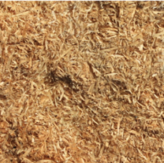 | 35% | 600t/a | 12.5t | 上料-过筛-烤干-旋风除水（二次风干）-成品装袋 | 外售物资部门
  木屑 | 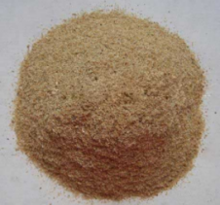 | 45% | 1400t/a | 25t | 上料-过筛-烤干-旋风除水（二次风干）-成品装袋 | 外售物资部门
  能源名称 | 单位 | 使用量 | 备注
  新鲜水 | t/a | 372.1 | 市政供水
  电能 | 万kW·h/a | 500 | 市政供电
  热风炉燃料 | t/a | 120 | 热风炉燃料使用生产线筛分下的块状竹木下脚料。生产线加工的竹木下脚料来源于周边竹木制品企业生产加工产生的下脚料，回收进厂前已进行分拣，不含塑料、纸屑垃圾等杂质，单纯木质材料。
  序号 | 设备名称 | 型号 | 数量 | 应用工序 | 摆放位置
  一、生产线设备
  1 | 上料台 | / | 1个 | 投料、上料 | 竹木边料加工车间
  2 | 送料输送带  （密闭立方式） | 6m | 1条 | 原料输送 | 竹木边料加工车间
  3 | 螺运机 | 3m | 1台 | 原料输送 | 竹木边料加工车间
  4 | 过筛机 | 2.5m，8cm*8cm网径 | 1个 | 过筛 | 竹木边料加工车间
  5 | 热风炉（配套鼓风机） | 1.2*1m | 1台 | 提供烘烤热风 | 竹木边料加工车间
  6 | 烤干圆筒 | D:2.1m，H:18m | 1台 | 烤干 | 竹木边料加工车间
  7 | 过滤筒 | D:1.2m，H:4.5m | 3套 | 过滤细料 | 竹木边料加工车间
  8 | 出料筛网 | D:1.2m，L:4m | 1个 | 出料过筛 | 竹木边料加工车间
  9 | 细粉回收筒（配套3个滤袋+传送带） | D:1m，H:4m | 1套 | 回收细粉料 | 竹木边料加工车间
  10 | 成品输送带  （密闭立方式） | 6m | 1条 | 成品输送 | 竹木边料加工车间
  11 | 旋风筒 | / | 2套 | 除尘 | 竹木边料加工车间
  12 | 切片机 | / | 1台 | 热风炉燃料预处理 | 预处理区
  二、环保及辅助设施
  1 | 一体化废水设施 | 1.5m³ | 1座 | 生活污水处理 | 厂区内、地埋式
  2 | 隔油池 | 0.2m³ | 1座 | 食堂废水处理 | 食堂楼栋附近
  3 | 湿电除尘系统（配套风机） | 1700m³/h | 1套 | 废气处理 | 竹木边料加工车间
  4 | 水冷水池 | 5m³ | 1座 | 废气处理 | 厂房外
  5 | 烟囱 | 15m | 1个 | 废气排放 | 厂房外

建设内容 | 2.4物料平衡  项目物料平衡见图2.4-1。  表2.4-1 项目物料平衡表  备注：①原料中木屑含水率为45%、竹木下脚料含水率为35%；②烘干后的木屑料成品含水率控制在20%左右、竹木边角料成品含水率控制在18%左右；③热风炉燃料使用约120t的竹木下脚料，含水率35%。  原料：竹木下脚料600t/a  （含水量210t/a）  烘干  成品：竹木下脚料362.5t/a  （含水量66.3t/a）  烘干尾气585.118t/a  （粉尘9.418t/a+水蒸气575.7t/a）  原料：木屑1400t/a  （含水量630t/a）  成品：木屑947.862t/a  （含水量189.7t/a）  旋风除尘+湿电除尘  尾气排放115.151t/a  （颗粒物0.011t/a+水蒸气115.14t/a）  热风炉燃烧烟气  42.06t/a（颗粒物0.06t/a+含水42t/a）  过筛  筛除料139.96t/a  （含水量48.986t/a）  颗粒物无组织0.04t/a（含水量0.014t/a）  1860t/a  （含水791）  进入除尘废水461.967t/a（颗粒物1.407t/a+水460.56t/a）  旋风除尘量（颗粒物8t/a）  过滤过筛  细砂料、细粉料6.58t/a  （含水量1.3t/a）  1902.06t/a  （含水833）  图2.4-1 项目物料平衡（单位：t/a）  2.5给排水  （1）给水  项目用水为市政供水，依托厂区给水管网。  （2）排水  项目依托厂区已设置的雨、污分流排水系统，场地雨水采用明沟排水方式外排，生活污水集中收集进入自建的一体化废水设施预处理。  （3）用排水情况  项目用水分为职工生活用水和生产线用水。  ①生活用水  根据建设单位提供资料，项目招聘职工人数12人，厂内设有职工食堂，直接使用家用电器、电磁炉做饭，不设置燃气灶台，职工全部厂内就餐，其中住厂职工人数7人。根据《建筑给水排水设计规范（2009年版）》，一般职工生活用水量按50L/人·d，住厂职工生活用水量按150L/人·d，食堂用水量按20L/人·d，项目年工作240天。项目职工生活用水量总计369.6t/a（1.54t/d），其中日常生活用水312t/a（1.3t/d）、食堂用水57.6t/a（0.24t/d），排污系数取0.9，则项目产生的职工生活污水量总计332.64t/a（1.386t/d），其中日常生活污水280.8t/a（1.17t/d）、食堂废水51.84t/a（0.216t/d）。近期厂区未接入市政污水管网，项目生活污水经自建的地埋式一体化废水设施处理（食堂废水先经隔油池后再进入一体化废水设施）后全部回用于厂区绿化灌溉，不对外排放；远期待接入市政污水管网后，经自建的地埋式一体化废水设施处理达标后排入市政污水管网，再纳入片区污水处理厂。  ①生产用水  项目生产用水主要为湿式除尘系统补充用水。项目热风炉燃料燃烧烟气在烘干系统和物料进行热质量交换后产生的含尘烘干尾气进入湿电除尘器，高温高湿含尘尾气，在湿电除尘器中和喷淋水接触，烟气中的水汽部分冷凝，除尘废水从除尘器底部排到配套建设的沉淀池（一座5m³水冷水池），沉淀后废水循环回用，设计循环水量5t/h。除尘废水进入沉淀池时水温较高，会发生水分蒸发，因此除尘水需要定期补充。水池表面蒸发损耗水量参照《给水排水设计手册》第2册建筑给排水公式计算：  H=52.0S(Pm-P)(1+0.135Vm)  式中：H-表面蒸发损失，单位为L/(d)；  S-水池表面积，单位为m²；  Pm-按水池表面温度计算的饱和蒸气压，单位为Pa；  P-空气中水蒸气分压；  Vm-日平均风速，单位为m/s。  Pm水池表面饱和蒸汽压按30℃计为4232.1Pa，Vm日平均风速取当地风速为1.8m/s，P为25℃空气中水蒸气分压3160.1Pa，项目水冷水池面积约2.5m²，因此计算可得项目水冷水池表面水量蒸发损失173.22t/d。  根据上述物料衡算，约460.56t/a（1.919t/d）水量随除尘废水进入水冷水池中，因此，实际蒸发损耗量为171.301t/d（41112.24t/a），定期补充该部分新鲜水量。  综上，项目给排水情况见表2.5-1，给排水平衡见图2.5-1。  表2.5-1 项目给排水情况一览表  新鲜水172.841  损耗0.154  职工生活用水（含食堂废水）  废水1.386  湿电除尘系统用水  隔油池+地埋式一体化废水设施  1.54  废水1.386  近期：全部回用于厂区绿化灌溉，不外排  远期：排入市政污水管网，进入片区污水处理厂进一步处理  水冷水池补充用水  171.301  循环使用80  除尘废水81.919  损耗173.22  烘干尾气中带入水分1.919  图2.5-1 项目给排水平衡图（单位：m³/d）
  投入情况 |  |  |  | 产出情况
  序号 | 物料名称 | 投入量t/a | 其中含水量t/a | 序号 | 物料名称 |  | 产出量t/a | 其中含水量t/a
  1 | 竹木下脚料 | 600 | 210 | 1 | 成品 | 竹木下脚料 | 362.5 | 66.3
  2 | 木屑 | 1400 | 630 | 2 | 成品 | 木屑 | 947.862 | 189.7
  3 | 热风炉烟气（水+颗粒物） | 42.06 | 42 | 3 | 筛除料 |  | 139.96 | 48.986
  4 |  |  |  | 4 | 细砂料、细粉料 |  | 6.58 | 1.3
  5 |  |  |  | 5 | 除尘灰量 |  | 8 | /
  6 |  |  |  | 6 | 进入除尘水（灰量+冷凝水量） |  | 461.967 | 460.56
  7 |  |  |  | 7 | 进入烘干尾气（水+颗粒物） |  | 115.151 | 115.14
  8 |  |  |  | 8 | 其他损耗（颗粒物无组织排放量） |  | 0.04 | 0.014
  合计 |  | 2042.06 | 882 | 合计 |  |  | 2042.06 | 882
  项目 |  | 用水量（m³/d） |  | 损耗量  （m³/d） | 废水产生量（m³/d） | 废水排放量（m³/d）
   |  | 新鲜水 | 烘干尾气中水分带入 | 损耗量  （m³/d） | 废水产生量（m³/d） | 废水排放量（m³/d）
  生活用水 | 日常生活用水 | 1.3 | 0 | 0.13 | 1.17 | 0
  生活用水 | 食堂用水 | 0.24 | 0 | 0.024 | 0.216 | 0
  生活用水 | 小计 | 1.54 | 0 | 0.154 | 1.386 | 0
  生产用水 | 湿式除尘系统（含水池）补充用水 | 171.301 | 1.919 | 173.22 | 0 | 0
  合计 |  | 172.841 | 1.919 | 173.374 | 1.386 | 0
工艺流程和产排污环节 | 2.6工艺流程和产排污环节  （1）生产工艺  项目主要回收周边企业的竹木制品下脚料和木屑进行筛分、烘干处理后交由后端深加工企业进一步加工制成活性炭吸附材料等。项目生产线工艺目的在于去除竹木制品下脚料和木屑中的含水量，便于后端再加工企业生产。项目生产线工艺见图2.6-1。  竹木下脚料、木屑  上料斗  进厂拆袋堆放  过筛机  螺旋机送料  铲车转运物料  密闭输送带传送  筛下料  热风炉（260℃~450℃）  出料密闭输送带  烤干流筒烘干  燃烧烟气（通入冷空气，温度控制在98℃~105℃）  旋风筒  成品  人工装袋  物料+粉尘  物料+粉尘  物料+烘干尾气（温度98℃~105℃）  物料  湿电除尘系统（含水冷循环水池）  烘干尾气  （温度98℃~105℃）  烟囱  烘干尾气（温度20~25℃）  废弃包装袋、粉尘  投料粉尘、噪声  炉渣、噪声  噪声  噪声  噪声  噪声、过滤细砂料  噪声  废弃包装袋  池底沉渣  剩余废料  物料  切片  粉尘、噪声  出料过筛  噪声  细粉回收筒  滤袋  细粉料（固废）  细粉料  物料  过滤筒  图2.6-1 项目生产工艺及产污环节流程图  工艺说明：  进厂拆袋堆放：项目厂外回收的竹木下脚料、木屑由货车运输进厂后人工卸车，物料进厂时为袋装状态，运输过程无粉尘。进厂后需人工进行拆袋后堆放在原料堆放区内，需堆放1星期使堆料升温至20-30℃，初步蒸发掉木屑料中的部分水分（约5%），便于后续加工。人工拆袋过程会产生废弃包装袋，堆放时木屑料中水分含量高（木屑原料含水量45%），堆放的竹木下脚料为条块状，不易产生扬尘。  上料斗：木屑料经堆放初步蒸发水分后，由铲车转移至生产线上料斗进料，投料过程会产生扬尘和噪声。进料后木屑料通过料斗连接的输送带运送至筛网，输送带设置为密闭式，物料输送过程无粉尘逸散。  过筛：木屑料由密闭输送带运送进入过筛机进行筛分出符合粒径要求的物料，过筛机为密闭式滚筒筛，8cm*8cm筛网网径，作业时设备密闭状态，无粉尘外逸，筛下物则由人工装袋后，部分用于热风炉作为燃料燃烧使用，剩余筛下物则作为固废外售给物资部门再利用。过筛时产生的粉尘大部分沉降在设备内，剩余粉尘随木屑料进入下一道螺旋机内。  螺旋机送料：过筛后的木屑料从筛网出口送入螺旋机内，螺旋机内置有旋转的螺纹刀片，设备启动时木屑料随刀片旋转向前输送的同时进一步切碎细化木屑料粒径，螺旋机同样为密闭式圆筒状，该作业过程主要会产生设备运行噪声。螺旋转动带动扬尘，随木屑料进入下一道烤干筒内。  烤干流筒烘干：筛分、细化后的木屑料进入最重要的烘干段，采用密闭式圆筒烘干段，由热风炉燃烧提供高温燃烧烟气（木料燃点200℃，产生的燃烧烟气温度约260℃~450℃），燃烧烟气作为烘干热源直接与木屑料接触，进入烤干流筒后在前端螺旋机的推动下木屑料持续往前输送经过圆筒烘干段，烤干流筒配置有温度控制仪，通入冷空气调节筒内烘干温度控制在98℃~105℃，烘干时间20~30min，确保低温蒸发木屑料中的水分，蒸发掉的水分变成水蒸气和燃烧烟气一起以烘干尾气的形式排出，该过程能去除约35%水分。  过滤筒：烘干后的物料通过传送带输送至过滤细沙筒内，分别经过3个过滤细沙筒，利用滤筒内的滤网结构过滤出细沙颗粒物料，从筒底部出料口装袋收集，作为固废处理；其余物料和烘干尾气通过密闭传送带输送到出料筛网。  出料过筛：落料进入筛网前，烘干尾气单独经管道收集至废气治理设施；物料经重力落入筛网中进行出料前最后过筛，筛网为密闭装置，筛出的细粉通过管道收集至细粉回收筒内暂存，其余符合要求的物料则通过出料输送带传送出装袋。  细粉回收、过滤：筛网筛除出的细粉通过管道收集至细粉回收筒内暂存，再通过传送带分别经过3个滤袋过滤，最后细粉落入吨袋中装袋，作为固废处理。  出料装袋：最终烘干后的木屑料经密闭出料输送带传送出，再由人工装袋后进入成品区暂存。  - 辅助工程  项目木屑料烤干工段需依靠高温气体进行烘干，车间内设置1台热风炉，采用过筛工段的筛下竹木边角料作为燃料进行燃烧供热，产生的高温燃烧烟气作为烘干热源直接与木屑料接触，燃烧烟气在完成烘干热质交换后最终作为烘干尾气排放。木屑料燃烧后会产生炉渣，炉渣装袋收集后提供给周边农户种菜施肥。  热风炉燃料切片预处理：过筛机筛除出的大颗粒物料作为热风炉燃料使用，进入热风炉炉膛前，需对其进行预处理，利用切片机将大块物料裁剪成较小形状物料，便于热风炉燃烧。切片加工后物料人工转移至热风炉炉门口进行送料。切片工作原理为：通过传送带、人工推送或压辊装置，将木材匀速送入切削区，采用高速旋转的刀盘通过剪切、撕裂作用切割木材，再通过螺旋输送器，将切片物料排出。  - 粉尘处理工程  项目每台作业设备均为密闭式，设备之间紧密相连，烘干尾气中的粉尘大部分在密闭设备内沉降，剩余尾气温度高，收集分别经旋风筒、湿电除尘系统处理后通过烟囱排放；湿电除尘系统除尘水进入水冷水池沉淀后循环使用，蒸发的水量定期补充新鲜水。  项目自建1座地埋式一体化废水设施和1座隔油池收集处理职工生活污水和食堂废水，近期厂区尚未接入市政污水管网，生活污水（含食堂废水）经隔油池+一体化废水设施处理后全部回用于厂区绿化灌溉；远期待确认接入市政污水管网后，生活污水（含食堂废水）经隔油池+一体化废水设施处理达标后排入市政污水管网，再进入片区污水处理厂进一步处理。隔油池预处理食堂废水时会隔离出废油脂。  （4）产排污环节汇总  根据上述项目生产工艺，项目产排污环节汇总见表2.6-1。  表2.6-1 项目产污环节汇总表
  污染类别 |  | 产污环节 | 主要污染物 | 防治措施及排放去向
  废水 | 生活污水 | 职工日常活动、食堂用水 | pH、COD、SS、BOD₅、NH₃-N、动植物油 | 近期：经自建的地埋式一体化废水设施（食堂废水经隔油池预处理后）处理后回用于厂区绿化灌溉；  远期：待接入市政污水管网后，经一体化废水设施+隔油池处理达标后排入市政污水管网，再进入片区污水处理厂进一步处理
  废水 | 湿电除尘系统除尘废水 | 除尘 | SS | 湿电除尘废水从除尘器底部排到配套的1座5m³水冷水池，沉淀后废水循环使用；高温除尘废气与水冷水池接触时发生水汽蒸发损耗，需定期补充新鲜用水，无多余废水外排
  废气 | 扬尘 | 上料 | 颗粒物 | 大部分沉降在上料斗附近，收集后继续用于生产，少量无组织排放
  废气 | 扬尘 | 切片 | 颗粒物 | 大部分沉降在机台附近，少量无组织排放
  废气 | 烘干尾气 | 过筛、烘干以及热风炉燃烧 | 颗粒物、二氧化硫、氮氧化物、林格曼黑度 | 热风炉燃料燃烧烟气作为热源在烘干滚筒内和物料直接接触进行热交换，以烘干尾气形式与过筛等生产线粉尘一起收集进入旋风筒+湿电除尘系统处理，最终经烟囱DA001排放
  固废 | 一般工业  固废 | 原料拆包、成品装袋 | 废弃包装袋 | 暂存一般工业固废暂存场所，定期外售有主体资质和技术能力的单位回收利用，其中炉渣提供给周边农户种菜施肥
  固废 | 一般工业  固废 | 过筛 | 筛下物未利用废料 | 暂存一般工业固废暂存场所，定期外售有主体资质和技术能力的单位回收利用，其中炉渣提供给周边农户种菜施肥
  固废 | 一般工业  固废 | 热风炉燃料燃烧 | 炉渣 | 暂存一般工业固废暂存场所，定期外售有主体资质和技术能力的单位回收利用，其中炉渣提供给周边农户种菜施肥
  固废 | 一般工业  固废 | 粉尘处理 | 水冷池沉渣 | 暂存一般工业固废暂存场所，定期外售有主体资质和技术能力的单位回收利用，其中炉渣提供给周边农户种菜施肥
  固废 | 一般工业  固废 | 过滤筒、细粉回收过滤 | 过滤细砂料、细粉料 | 暂存一般工业固废暂存场所，定期外售有主体资质和技术能力的单位回收利用，其中炉渣提供给周边农户种菜施肥
  固废 | 生活垃圾 | 生活垃圾和餐厨垃圾（含隔油池废油脂） | 废纸张、餐厨垃圾 | 交由市政环卫部门清运，其中餐厨垃圾交由有厨余处置资质的单位统一回收处理
  噪声 |  | 生产设备及辅助设施运行 | 噪声 | 加设基础减震垫、厂房隔音等
与项目有关的原有环境污染问题 | 本项目为新建项目，不存在与项目有关的原有环境污染问题。

三、区域环境质量现状、环境保护目标及评价标准
区域  环境  质量  现状 | 3.1区域环境质量现状  （1）地表水环境质量现状  本项目附近地表水体为沙溪。根据三明市生态环境局2026年6月5日发布的《2025年三明市生态环境状况公报》（http://shb.sm.gov.cn/zwxx/hbxj/202606/P020260605425432922048.pdf），2025年全市主要流域55个国（省）控断面水质达标率100%，其中优质水（Ⅰ～Ⅱ类）比例为98.2%，同比提高3.7个百分点。可认为项目纳污水体沙溪水质现状较好，可满足《地表水环境质量标准》（GB3838-2002）Ⅲ类水质标准。  （2）环境空气质量现状  项目位于三明市沙县区虬江后底村后底100号，根据大气功能区划分，项目所在地属于环境空气二类功能区，环境空气质量执行《环境空气质量标准》（GB3095-2026）表1二级标准。  根据三明市生态环境局2026年6月5日发布的《2025年三明市生态环境状况公报》（http://shb.sm.gov.cn/zwxx/hbxj/202606/P020260605425432922048.pdf），10个县（市、区）环境空气质量年均值均达到或优于二级标准；达标天数比例范围为99.7%—100%，空气质量综合指数范围为1.24—2.30，各县（市、区）首要污染物均为臭氧。  根据三明市生态环境局网站发布的《三明市环境空气质量月报》，本次评价收集了其中2025年各月份沙县区环境空气质量监测结果（见表3.1-1）。可以看出目前沙县区大气基本污染物环境质量可达到《环境空气质量标准》（GB3095-2026）表1二级标准要求，区域环境空气质量达标，属于达标区。  表3.1-1 2025年沙县区基本污染物空气质量现状监测情况  备注：20230年12月31日前实施《环境空气质量标准》（GB3095-2026）过渡阶段标准限值。  （3）声环境质量现状  根据生态环境部办公厅关于印发《建设项目环境影响报告表编制技术指南》（环办环评〔2020〕33号）中规定：“厂界外周边50米范围内存在声环境保护目标的建设项目，应监测保护目标声环境质量现状并评价达标情况”。项目周边50m范围内无敏感目标，不需要进行声环境质量现状调查和评价。  （4）生态环境  本项目位于沙县金古空港经济开发区，不属于编制指南中“产业园区外新增用地且用地范围内含有生态环境保护目标”项目，因此，本项目不开展生态现状调查。  （5）电磁辐射  本项目为废弃资源综合利用项目，不属于新建或改建、扩建广播电台、差转台、电视塔台、卫星地球上行站、雷达等电磁辐射类项目，根据《建设项目环境影响报告表编制技术指南（污染影响类）（试行）》要求，不需要对项目电磁辐射现状开展监测与评价。  （6）地下水、土壤环境质量现状  根据《建设项目环境影响报告表编制技术指南(污染影响类)（试行)》（环办环评〔2020〕33 号）规定，“原则上不开展环境质量现状调查。建设项目存在土壤、地下水环境污染途径的，应结合污染源、保护目标分布情况开展现状调查以留作背景值”。  项目生产线水帘湿电除尘水循环使用，水冷水池产生的多余冷凝水回用于厂区绿化灌溉；生活污水经自建地埋一体化废水设施预处理后（食堂废水经隔油池预处理后再进入一体化废水设施）回用于厂区绿化灌溉，不对外排放；项目废气经处理后均能达标排放，废气主要污染物为颗粒物、二氧化硫和氮氧化物；项目不涉及重金属及持久性污染物；项目厂房地面已完成水泥硬化处理，故项目不存在土壤环境和地下水环境的污染途径，基本不会造成地下水、土壤污染影响。  综上，项目不开展土壤、地下水环境质量现状调查及影响分析。
  监测时间 | 项目 | SO₂ | NO₂ | PM₁₀ | PM_{2.5} | CO | O₃ | 综合指数 | 首要污染物 | 达标天数比%
  监测时间 | 单位 | µg/m³ | µg/m³ | µg/m³ | µg/m³ | mg/m³ | µg/m³ | 综合指数 | 首要污染物 | 达标天数比%
  2025年1月 | 月均值 | 7 | 28 | 45 | 27 | 1.0 | 84 | 3.00 | 细颗粒物 | 100
  2025年2月 | 月均值 | 4 | 14 | 30 | 18 | 1.1 | 70 | 2.08 | 细颗粒物 | 100
  2025年3月 | 月均值 | 5 | 21 | 27 | 19 | 1.6 | 110 | 2.62 | 臭氧 | 100
  2025年4月 | 月均值 | 6 | 19 | 32 | 18 | 1.2 | 102 | 2.49 | 臭氧 | 100
  2025年5月 | 月均值 | 6 | 11 | 25 | 14 | 0.4 | 96 | 1.84 | 臭氧 | 100
  2025年6月 | 月均值 | 4 | 10 | 19 | 6 | 0.4 | 69 | 1.29 | 臭氧 | 100
  2025年7月 | 月均值 | 3 | 6 | 16 | 6 | 0.4 | 51 | 1.02 | 臭氧 | 100
  2025年8月 | 月均值 | 4 | 6 | 12 | 6 | 0.5 | 63 | 1.07 | 臭氧 | 100
  2025年9月 | 月均值 | 4 | 8 | 15 | 6 | 0.5 | 75 | 1.24 | 臭氧 | 100
  2025年10月 | 月均值 | 5 | 13 | 20 | 9 | 0.4 | 77 | 1.53 | 臭氧 | 100
  2025年11月 | 月均值 | 5 | 17 | 24 | 12 | 0.6 | 67 | 1.75 | 二氧化氮、臭氧 | 100
  2025年12月 | 月均值 | 10 | 28 | 31 | 19 | 1.0 | 72 | 2.55 | 二氧化氮 | 100
  平均值 |  | 5.25 | 15.92 | 24.67 | 13.33 | 0.76 | 78 | — | — | —
  年均标准值（过渡阶段二级） |  | 60 | 40 | 60 | 30 | 4日均值 | 160 8h均值 | — | — | —
  年均标准值（二级） |  | 20 | 30 | 50 | 25 | 4日均值 | 160 8h均值 | — | — | —
  年均值占标率 |  | 8.7% | 39.8% | 41.1% | 44.4% | 19% | 48.8% | — | — | —
环境  保护  目标 | 3.2环境保护目标  本项目位于福建省三明市沙县区虬江后底村后底100号。根据项目周边环境示意图，见附图6。  （1）声环境  项目厂界外50m范围内无声环境保护目标。  - 大气环境  项目厂界外500m范围内无大气环境保护目标。  - 地下水环境  项目厂界外500 m地下水环境保护范围内无地下水集中式饮用水源和热水、矿泉水、温泉等特殊的地下水资源  - 生态环境  项目租用现有工业厂房，不新增用地，项目红线范围内不涉及自然保护区、风景名胜区、饮用水源保护地和其他需要特别保护等法律法规禁止开发建设的区域。
污染  物排  放控  制标  准 | 3.3污染物排放控制标准  （1）废水  项目生产线湿电除尘系统除尘废水收集至水冷水池沉淀后循环使用，定期补充损耗水量，无废水外排；项目园区近期未接入市政污水管网，职工生活污水（含食堂废水，预先经隔油池预处理）经自建地埋式一体化废水设施处理后回用于厂区绿化灌溉，不对外排放，回用水执行《城市污水再生利用 城市杂用水水质》（GB/T 18920-2020）表1城市绿化用水标准；远期待接入沙县金古空港经济开发区市政污水管网后，经自建地埋式一体化废水设施和隔油池处理达到《污水综合排放标准》（GB8978-1996）表4三级标准、其中氨氮参照执行《污水排入城镇下水道水质标准》（GB/T31962-2015）表1中B级排放标准后排入园区市政污水管网，再纳入沙县金古东区污水处理厂进一步处理。  项目近、远期废水执行标准要求见表3.3-1和表3.3-2。  表3.3-1 （近期）项目废水回用于绿化灌溉标准限值  表3.3-2 （远期）项目废水污染物排放标准限值  （2）废气  项目热风炉燃烧烟气作为烘干热源直接与物料接触，燃烧烟气在完成烘干热质交换后最终作为烘干尾气排放，排放的废气污染物以颗粒物、二氧化硫、氮氧化物和格林曼黑度表征。热风炉属于工业炉窑，根据《福建省工业炉窑大气污染综合治理方案》（闽环保大气〔2019〕10号）：“铸造、日用玻璃、石灰、钨、氮肥、电石、活性炭等暂未制订行业排放标准的工业炉窑，鼓励按照颗粒物、二氧化硫、氮氧化物排放限值分别不高于30、200、300毫克/立方米实施改造”；对照《工业炉窑大气污染物排放标准》（GB9078-1996）排放限值，《福建省工业炉窑大气污染综合治理方案》（闽环保大气〔2019〕10号）中颗粒物、二氧化硫、氮氧化物排放限值低于GB9078-1996排放限值，因此本项目炉窑烟囱颗粒物、二氧化硫、氮氧化物排放从严按分别不高于30、200、300毫克/立方米限值执行，林格曼黑度执行《工业炉窑大气污染物排放标准》（GB9078-1996）排放限值。  扬尘（颗粒物）在车间内无组织排放，执行《大气污染物综合排放标准》（GB16297-1996）表2排放限值。  具体排放限值见表3.3-2。  表3.3-2 项目废气污染物排放标准  （3）噪声  项目营运期厂界噪声执行《工业企业厂界环境噪声排放标准》（GB12348-2008）3类标准限值。具体噪声排放标准限值见表3.3-3。  表3.3-3 项目噪声排放标准  （4）固废  项目一般工业固体废物在厂区内暂存执行《中华人民共和国固体废物污染环境防治法（2020年修订）》、一般工业固体废物台账管理执行《一般工业固体废物管理台账制定指南（试行）》。  生活垃圾处置按照《中华人民共和国固体废物污染环境防治法（2020年修订）》“第四章 生活垃圾”相关规定要求。
  污染源 | 污染物 | 标准值 | 单位 | 执行标准
  生活污水、食堂废水（近期） | pH | ≤6~9 | 无量纲 | 《城市污水再生利用 城市杂用水水质》（GB/T 18920-2020）表1城市绿化用水标准
  生活污水、食堂废水（近期） | COD | — | mg/L | 《城市污水再生利用 城市杂用水水质》（GB/T 18920-2020）表1城市绿化用水标准
  生活污水、食堂废水（近期） | BOD₅ | ≤10 | mg/L | 《城市污水再生利用 城市杂用水水质》（GB/T 18920-2020）表1城市绿化用水标准
  生活污水、食堂废水（近期） | 氨氮 | ≤8 | mg/L | 《城市污水再生利用 城市杂用水水质》（GB/T 18920-2020）表1城市绿化用水标准
  生活污水、食堂废水（近期） | SS | — | mg/L | 《城市污水再生利用 城市杂用水水质》（GB/T 18920-2020）表1城市绿化用水标准
  生活污水、食堂废水（近期） | 动植物油 | — | mg/L | 《城市污水再生利用 城市杂用水水质》（GB/T 18920-2020）表1城市绿化用水标准
  污染源 | 污染物 | 标准值 | 单位 | 执行标准
  生活污水、食堂废水（远期） | pH | ≤6~9 | 无量纲 | 《污水综合排放标准》（GB8978-1996）表4三级标准
  生活污水、食堂废水（远期） | COD | ≤500 | mg/L | 《污水综合排放标准》（GB8978-1996）表4三级标准
  生活污水、食堂废水（远期） | BOD₅ | ≤300 | mg/L | 《污水综合排放标准》（GB8978-1996）表4三级标准
  生活污水、食堂废水（远期） | SS | ≤400 | mg/L | 《污水综合排放标准》（GB8978-1996）表4三级标准
  生活污水、食堂废水（远期） | 氨氮 | ≤45 | mg/L | 参照执行《污水排入城镇下水道水质标准》（GB/T31962-2015）表1中B级排放标准
  生活污水、食堂废水（远期） | 动植物油 | ≤100 | mg/L | 参照执行《污水排入城镇下水道水质标准》（GB/T31962-2015）表1中B级排放标准
  污染源 | 污染物 | 标准值 | 单位 | 执行标准
  扬尘 | 颗粒物 | 无组织排放浓度限值≤1.0 | mg/m³ | 《大气污染物综合排放标准》（GB16297-1996）表2排放限值
  烘干尾气 | 排气筒高度15 |  | m | 《福建省工业炉窑大气污染综合治理方案》（闽环保大气〔2019〕10号）中排放限值要求
  烘干尾气 | 颗粒物 | 最高允许排放限值≤30 | mg/m³ | 《福建省工业炉窑大气污染综合治理方案》（闽环保大气〔2019〕10号）中排放限值要求
  烘干尾气 | 二氧化硫 | 最高允许排放限值≤200 | mg/m³ | 《福建省工业炉窑大气污染综合治理方案》（闽环保大气〔2019〕10号）中排放限值要求
  烘干尾气 | 氮氧化物 | 最高允许排放限值≤300 | mg/m³ | 《福建省工业炉窑大气污染综合治理方案》（闽环保大气〔2019〕10号）中排放限值要求
  烘干尾气 | 林格曼黑度 | 最高允许排放限值≤1 | 级 | 《工业炉窑大气污染物排放标准》（GB9078-1996）表2干燥炉二级标准
  污染源 | 污染物 | 标准值 |  | 执行标准
  厂界噪声 | 噪声 | 昼间 | ≤65dB(A) | 《工业企业厂界环境噪声排放标准》（GB12348-2008）3类标准限值
  厂界噪声 | 噪声 | 夜间 | ≤55dB(A) | 《工业企业厂界环境噪声排放标准》（GB12348-2008）3类标准限值
总量  控制  指标 | 3.4总量控制指标  3.4.1总量控制因子  根据《福建省人民政府关于推进排污权有偿使用和交易工作的意见（试行）》（闽政〔2014〕24号）、《福建省生态环境厅关于贯彻落实<推进排污权有偿使用和交易工作的意见（试行）>的通知》（闽环发〔2014〕9号）、《福建省生态环境厅关于环评审批中落实排污权交易工作要求的通知》（闽环保评〔2014〕43号）等有关文件要求，结合本项目的排污特点，确定本项目的污染物总量控制因子如下：  废气污染物：颗粒物（非约束性指标），二氧化硫和氮氧化物。  3.4.2项目总量控制指标和区域调配  （1）废水污染物总量  项目生产线湿电除尘系统产生的除尘废水收集至水冷水池沉淀后循环使用，不外排；职工生活污水和食堂废水经预处理后近期全部回用于厂区绿化灌溉，无废水排放。根据《福建省生态环境厅关于进一步明确排污权工作有关问题的通知》（闽环保财〔2017〕22号）“现有工业排污单位的水污染物的初始排污权只核定工业废水部分，对单独排入城镇集中污水处理设施的生活污水经说明去向，不核定初始排污权”。因此，本项目无需核定废水污染物排放总量。  （2）废气污染物总量  项目废气污染物排放总量控制详见表3.4-1。  表3.4-1 项目废气污染物排放总量控制情况  根据《三明市生态环境局关于印发<三明市排污权有偿使用和交易实施细则>的通知》（明环评〔2020〕41号）和《三明市生态环境局关于印发授权各县（市）生态环境局开展行政许可具体工作方案（试行）的通知》（明环〔2019〕33 号）附件4中“4.免除小微交易。新扩改建设项目环评文件中载明的4项主要污染物排放总量同时满足化学需氧量≤1.5吨、氨氮≤0.25 吨、二氧化硫≤1 吨、氮氧化物≤1 吨的，可豁免购买排污权及来源确认；不属于挥发性有机物排放重点行业，且环评文件中载明的挥发性有机物年排放量≤0.5 吨的，可豁免挥发性有机物排放量的调剂”。本项目二氧化硫新增排放总量为1.31t/a，氮氧化物新增排放总量为1.96t/a，因此本项目正式投产前需通过海峡股权交易中心购买总量。
  污染物名称 | 排放方式 | 出厂排放量（t/a） | 新增出厂控制总量（t/a） | 新增排污权（t/a）
  颗粒物 | 有组织 | 0.20 | 0.294 | —
  颗粒物 | 无组织 | 0.094 | 0.294 | —
  二氧化硫 | 有组织 | 1.31 | 1.31 | 1.31
  氮氧化物 | 有组织 | 1.96 | 1.96 | 1.96

四、主要环境影响和保护措施
施工  期环  境保  护措  施 | 本项目租用现有工业厂房，不涉及土建。  本项目生产线已建成，环保设施已配套完善，涉及未批先建，目前处于停产补办建设项目环境影响评价审批手续阶段，因此，不涉及施工期环境影响情况。
运营  期环  境影  响和  保护  措施 | 4.1废水环境影响分析和保护措施  4.1.1废水排放源情况  根据前文“2.5给排水”章节内容可知，项目产生的废水主要为生活污水和食堂废水，其中生活污水280.8t/a（1.17t/d）、食堂废水51.84t/a（0.216t/d），合计332.64t/a（1.386t/d）。生活污水中污染物主要为pH、COD、BOD₅、SS、NH₃-N，其中食堂废水中还含有动植物油。  根据生态环境部制定的《排放源统计调查产排污核算方法和系数手册》（2021年 6月）生活源产排污核算方法和系数手册表1-1城镇生活源水污染物产生系数，福建省属于四区，城镇生活污水中各污染物浓度大致为COD：340mg/L、NH₃-N：32.6mg/L，BOD₅、SS 参照生态环境部职业资格培训管理办公室编写的《社会区域类环境影响评价》教材中推荐的生活污水水质），浓度为BOD₅：200mg/L、SS：200mg/L。食堂废水污染物源强参照《饮食业环境保护技术规范》（HJ554-2010），COD浓度值取值1200mg/L、BOD₅浓度值为600mg/L、SS浓度值为500mg/L、氨氮浓度值为20mg/L、动植物油浓度值为200mg/L。  项目厂区设置一座地埋式一体化废水设施，收集厂区职工日常生活污水和食堂废水（经隔油池预处理）集中处理，考虑到厂区未接入市政污水管网，近期，建设单位拟将废水设施处理后的生活污水全部回用于厂区绿化灌溉，不对外排放。各项污染物经处理后浓度符合《城市污水再生利用 城市杂用水水质》（GB/T 18920-2020）表1城市绿化用水标准（即BOD₅≤10mg/L、氨氮≤8mg/L）。远期，待厂区确认接入园区市政污水管网后，生活污水经预处理达标后排入园区市政污水管网，再排入片区污水处理厂进一步处理。  项目生活污水各项污染物源强情况见表4.1-1和表4.1-2。  表4.1-1 项目生活污水（含食堂废水）各项污染物源强一览表  4.1.2废水影响分析和保护措施  （1）近期生活污水回用可行性  项目所在厂区近期暂未接入市政污水管网，建设单位拟将生活污水经自建的一体化废水设施处理达到《城市污水再生利用 城市杂用水水质》（GB/T 18920-2020）表1城市绿化用水标准后，全部回用于厂区绿化灌溉。  ①回用水处理工艺可行性  建设单位拟自建1套一体化废水设施，设计处理规模为1.5m³/d，处理工艺为“水解酸化+接触氧化+沉淀”，具体处理工艺流程见图4.1-1。本项目产生的生活污水和食堂废水量为1.386t/d，可满足本项目生活污水处理需求。  生活污水  化粪池  调节池  一体化设施  （水解酸化+接触氧化+沉淀）  回用水池  污泥压滤机  污泥  食堂废水  隔油池  图4.1-1 一体化废水处理工艺流程图  参考《厦门森露达环保科技有限公司森露达建筑废渣资源化再生利用项目》委托第三方检测单位对职工生活污水进行监测的数据，同为职工日常生活污水，废水量为0.92t/d，与本项目废水量相近，且采用相同的处理工艺。根据监测数据表明，职工生活污水经处理后的水质浓度为COD：20mg/L、BOD₅：2.4mg/L、SS：31mg/L、NH₃-N：0.989mg/L，可符合《城市污水再生利用 城市杂用水水质》（GB/T 18920-2020）表1城市绿化用水标准（即BOD₅≤10mg/L、NH₃-N≤8mg/L），处理效率约COD 94.1%、BOD₅ 98.8%、SS 85%、NH₃-N 97%，处理效果好，技术可行。  ②废水回用可行性  项目近期生活污水经自建的一体化废水设施处理《城市污水再生利用 城市杂用水水质》（GB/T 18920-2020）表1城市绿化用水标准后，全部回用于厂区绿化及周边绿地灌溉，园区内回用的废水量1.386t/d。建设单位租赁的厂区内绿化面积以及厂界外西南侧的绿地面积约800m²，根据《室外给水设计规范》中规定浇洒绿地用水量为1-3L/(m²*d)，本项目按3L/(m²*d)计算，则所需绿化用水为2.4t/d，大于本项目回用水量，因此本项目日回用水量可满足园区绿化灌溉需求量。  若碰上连续下雨天，项目回用水无从消纳，只能暂存在回用水池，因此厂区回用蓄水池的容积还应考虑雨季时项目部分无法回用于绿化灌溉的水量。查阅三明市气象资料，近十年来各月最长连续降水约6天，连续降雨时本项目无法消纳的绿化用水量约为8.316t/次（1.386t/d×6d降雨天数），因此，回用水池容积应至少能满足本项目雨天回用水暂存量9.15m³（含10%未预见水）。虽连续6天降雨发生概率小，但项目厂区内拟配置10个足够容积的备用收集吨桶作为回用水池使用，可临时用于回用水暂存，可满足雨天时回用水临时贮存需要。  - 远期生活污水处置方式可行性  ①处理方式及达标可行性  远期，待项目厂区接入园区市政污水管网后，项目生活污水经废水设施预处理后，排入园区市政污水管网，进入沙县金古东区污水处理厂进一步处理。  项目生活污水和食堂废水经预处理后各污染物浓度大致为COD：28.3mg/L、BOD₅：3.3mg/L、SS：37mg/L、NH₃-N：1.0mg/L、动植物油16mg/L，符合远期外排执行的标准限值要求，即《污水综合排放标准》（GB8978-1996）表4三级排放标准限值（其中氨氮执行GB/T31962-2015《污水排入城镇下水道水质标准》表1中B级排放标准），同时满足沙县金古东区污水处理厂进水水质要求。  ②与区域污水处理厂衔接可行性分析  沙县金古东区污水处理厂位于金古空港经济开发区东区，国道205北侧、兴业大道南侧，设计日处理能力1500t，服务范围为沙县金空港经济开发区东区部分企业生产废水与园区工作、管理及配套人员的生活污水，以园区内地势最高点即兴业大道上交点为界，凡是进入兴业大道、兴业一路、二路、三路、四路的污水均进入该污水处理厂，采用“预处理+A/A/O+MBR+臭氧氧化”处理工艺，处理后尾水排放执行《城镇污水处理厂污染物排放标准》（GB18918-2002）一级A标准，尾水排入南溪。沙县金古东区污水处理厂现已投入运营。  本项目位于沙县区虬江后底村后底100号，属于金古空港经济开发区东区，在沙县金古东区污水处理厂东北侧约距2km处，待远期项目所在的后底竹木加工园区能够接入国道205的市政污水管网后，届时项目废水可纳入沙县金古东区污水处理厂处理。  ③项目废水水量及水质对水质净化厂的影响分析  待远期项目废水接入市政污水管网后，厂区生活污水和食堂废水经处理后达到《污水综合排放标准》（GB8978-1996）表4三级排放标准限值（其中氨氮参照执行GB/T31962-2015《污水排入城镇下水道水质标准》表1中B级排放标准）排放限值，可符合沙县金古东区污水处理厂进水水质要求，对其水质影响不大。沙县金古东区污水处理厂纳管标准见表4.1-2。  表4.1-2 沙县金古东区污水处理厂纳管标准一览表  本项目远期预计纳入沙县金古东区污水处理厂的污水量为332.64t/a（1.386t/d），仅占污水处理厂预留处理量（现状入驻企业已排放废水量650t/d，剩余850t/d）的0.16%，不会对沙县金古东区污水处理厂的污水水量引起冲击，即对其水力负荷无较大影响，远期接管后，沙县金古东区污水处理厂可容纳本项目废水排放量。  4.1.3废水监测要求  根据《排污单位自行监测技术指南 总则》（HJ 819-2017），单独排入公共污水处理系统的生活污水无需开展自行监测，但需要说明排放去向。项目生活污水经自建的地埋式一体化废水设施处理（食堂废水经隔油池预处理后）后回用于厂区绿化灌溉，项目无废水外排，运营期无需开展废水监测。
  废水类别 |  |  | 废水量 | COD | BOD₅ | SS | NH₃-N | 动植物油
  生活污水 | 源强 | 产生浓度（mg/L） | 280.8 | 340 | 200 | 200 | 32.6 | -
  生活污水 | 源强 | 产生量（t/a） | 280.8 | 0.0955 | 0.0562 | 0.0562 | 0.0092 | 0
  生活污水 | 一体化废水设施处理后 | 排放浓度（mg/L） | 280.8 | 20.1 | 2.4 | 30 | 1.0 | -
  生活污水 | 一体化废水设施处理后 | 排放量（t/a） | 280.8 | 0.0056 | 0.0007 | 0.0084 | 0.0003 | 0
  食堂废水 | 源强 | 产生浓度（mg/L） | 51.84 | 1200 | 600 | 500 | 20 | 200
  食堂废水 | 源强 | 产生量（t/a） | 51.84 | 0.0622 | 0.0311 | 0.0259 | 0.0010 | 0.0104
  食堂废水 | 隔油池+一体化废水设施处理后 | 排放浓度（mg/L） | 51.84 | 70.8 | 7.2 | 75 | 0.6 | 100
  食堂废水 | 隔油池+一体化废水设施处理后 | 排放量（t/a） | 51.84 | 0.0037 | 0.0004 | 0.0039 | 0.00003 | 0.0052
  合计出水 |  | 排放浓度（mg/L） | 332.64 | 28.3 | 3.3 | 37.0 | 1.0 | 16
   |  | 排放量（t/a） | 332.64 | 0.0094 | 0.0011 | 0.0123 | 0.00033 | 0.0052
  备注：参考《第一次全国污染源普查城镇生活源产排污系数手册》中的“第二分册 住宿餐饮业污染物产生、排放系数手册”，隔油池对食堂废水中的动植物油去除效率为50%；一体化废水设施处理效率参考《厦门森露达环保科技有限公司森露达建筑废渣资源化再生利用项目》委托第三方检测单位对职工生活污水进行监测的数据，各项污染物处理效率约为COD 94.1%、BOD₅ 98.8%、SS 85%、NH₃-N 97%。
  污染物 | pH | COD | BOD₅ | SS | NH₃-N | 动植物油
  项目生活污水出厂浓度 | 6~9 | 28.3 | 3.3 | 37.0 | 1.0 | 16
  沙县金古东区污水处理厂纳管标准 | 6~9 | ≤500 | ≤350 | ≤400 | ≤45 | ≤20
  符合性 | 符合 | 符合 | 符合 | 符合 | 符合 | 符合

运营  期环  境影  响和  保护  措施 | 4.2废气环境影响分析和保护措施  4.2.1废气排放源情况  根据项目生产工艺可知，生产废气主要为上料粉尘、切片粉尘和烘干尾气。  （1）上料粉尘  项目回收的木屑1400t/a（含水量630t/a）和竹木下脚料600t/a（含水量210t/a），含水量高，湿度大，上料过程中扬尘小。木屑料上料扬尘产污系数参照《逸散性工业粉尘控制技术》（美国俄亥俄州环境保护局和污染工程分公司（PEDCo）编著）中“表18-1 粒料加工厂逸散尘的排放因子”，进料粉尘的产污系数为0.02kg/t，项目木屑料、竹木下脚料共回收2000t/a，则项目上料过程粉尘产生量为0.04t/a，排放速率为0.01kg/h，粉尘量小，在车间内无组织排放。  （2）切片粉尘  项目过筛机筛下的边角料，作为热风炉燃烧使用，进入热风炉前需进行切片预处理，加工成小块状物料，约120t/a筛下料作为燃料使用。切片过程中由于物料传送、刀削、落料工序会产生少量扬尘，产污系数参照《排放源统计调查产排污核算方法》中201 木材加工行业系数手册-下料工段（锯切/切削/旋切）颗粒物产污系数为243×10⁻³吨/立方-产品，120t/a木材筛下料按照密度540kg/m³折算为约222m³，则切片过程中产生的颗粒物量为0.054t/a，排放速率为0.01kg/h，粉尘量小，大部分沉降在机台附近，其余少量以无组织形式排放。  （3）烘干尾气  项目工艺废气主要有物料过筛含尘废气和烘干尾气（含热风炉燃烧烟气污染物、物料干燥过程产生的水蒸气和粉尘）。  项目木屑料滚动过筛设备作业时为密闭状态，过筛后进入烘干段，烘干温度控制在98~105℃，木屑料烘干过程中水分蒸发，重量变轻，在过筛以及烘干段输送过程中易产生扬尘，主要污染物为颗粒物。参照《排放源统计调查产排污核算方法》中2542 生物质致密成型燃料加工行业系数手册-烘干工段（原料林木等所有生物质原料）颗粒物产污系数为4.01×10⁻³吨/吨-产品，筛分工段颗粒物产污系数为6.69×10⁻⁴吨/吨-产品，本项目共计回收木屑料2000t/a，则过筛、烘干过程中产生的颗粒物量为9.358t/a。  项目热风炉燃烧烟气作为烘干热源直接与物料接触，燃烧烟气在完成烘干热质交换后最终作为烘干尾气排放，排放的废气污染物以颗粒物、二氧化硫、氮氧化物和格林曼黑度表征。项目烘干段由热风炉燃烧供热，使用过筛工段筛分下来的大块不合格竹木边料作为生物质燃料，根据建设单位统计数据，按最大筛出下脚料120t/a（按木材密度540kg/m³计，折合为222m³/a）用于热风炉燃烧。根据《排污许可证申请与核发技术规范 锅炉》（HJ953-2018）9.2废气污染物实际排放量核算方法，采用产排污系数法进行计算排放量，公式如下：  式中：Ej - 核算时段内第j种污染物的排放量，t；  R - 核算时段内锅炉燃料耗量，t或万m³；  β - 第j种污染物产污系数，kg/t-燃料或kg/万m³-燃料。  对照《排污许可证申请与核发技术规范 锅炉》（HJ953-2018）表F.4燃生物质工业锅炉废气产排污系数表，室燃炉二氧化硫产污系数为17S kg/t-燃料（生物质中含硫量0.1%，S取值0.1），颗粒物（成型燃料）产污系数为0.5kg/t-燃料，氮氧化物产污系数为1.02kg/t-燃料。则计算可得颗粒物产生量为0.06t/a、二氧化硫产生量为0.204t/a、氮氧化物产生量为0.1224t/a。燃烧烟气产生量参照《排放源统计调查产排污核算方法和系数手册》-工业源-4430工业锅炉（热力供应）行业系数手册中的工业废气量产生系数，为6240Nm³/吨-原料，计算可得本项目热风炉燃烧烟气量为74.88万Nm³/a（即195Nm³/h）。项目热风炉燃烧烟气产生情况见表4.2-1。  表4.2-1 项目热风炉燃烧烟气污染物产生情况一览表  综上，项目烘干尾气中颗粒物产生量合计9.418t/a、二氧化硫产生量为0.204t/a、氮氧化物产生量为0.1224t/a。烘干尾气中的粉尘大部分在密闭设备内沉降，剩余尾气收集经旋风除尘+湿电除尘系统处理，高温高湿含尘尾气在湿电除尘器中和喷淋水接触，烟气中的水汽部分冷凝随除尘废水排至水冷水池，净化后的烟气通过烟囱排放，年作业时长3840h。  烘干尾气废气排放量：热风炉烟气烘干物料时会产生一定量的废气，项目烘干尾气排放风量参照下列公式计算：V=W(ι+1/rw)  式中：V为烘干废气量，m³/h；  w为烘干蒸发的水量，kg水/h；  ι为烘干蒸发水需要的热气体量，m³/kg水；  rw为水蒸气密度，kg/m³，rw=0.805kg/m³。  根据前文物料平衡分析，项目木屑料烘干蒸发的水量为582.7t/a，结合产能以及作业天数，平均每日烘干物料批次为9批次，每批次烘干时长为0.5h，即w取值540kg/h；热风炉蒸发每千克水分需要的热气体量结合项目烘干温度105℃折算为1.6m³/kg水，即ι取值1.6m³/kg水。故计算可知项目烘干尾气排放风量约1700m³/h（考虑10%热损耗）。
  产污环节 | 污染物种类 | 产生量（t/a） | 产生速率（kg/h） | 产生浓度（mg/m³） | 排放去向
  热风炉燃烧 | 废气量 | 195Nm³/h | / | / | 作为热源在烘干滚筒内和物料直接接触进行热交换，以烘干尾气形式排放
  热风炉燃烧 | 颗粒物 | 0.06 | 0.016 | 80.1 | 作为热源在烘干滚筒内和物料直接接触进行热交换，以烘干尾气形式排放
  热风炉燃烧 | 二氧化硫 | 0.204 | 0.053 | 271.8 | 作为热源在烘干滚筒内和物料直接接触进行热交换，以烘干尾气形式排放
  热风炉燃烧 | 氮氧化物 | 0.1224 | 0.032 | 164.1 | 作为热源在烘干滚筒内和物料直接接触进行热交换，以烘干尾气形式排放

因此，项目烘干尾气产生及排放情况见表4.2-2。
表4.2-2 项目烘干尾气污染产排情况一览表
产污环节 | 污染物种类 | 污染物产生 |  |  |  | 排放方式 | 治理措施 |  |  |  | 污染物排放 |  |  |  | 许可排放量（t/a） | 许可排放浓度 | 年排放时长
产污环节 | 污染物种类 | 核算  方法 | 产生量（t/a） | 产生速率（kg/h） | 产生浓度（mg/m³） | 排放方式 | 风量（m³/h） | 治理工艺 | 去除率 | 是否为可行技术 | 核算方法 | 预测排放浓度（mg/m³） | 预测排放速率（kg/h） | 预测排放量（t/a） | 许可排放量（t/a） | 许可排放浓度 | 年排放时长
生产线过筛、烘干粉尘 | 颗粒物 | 产污系数 | 9.358 | 2.437 | 1433.5 | 有组织 | 1700 | 旋风除尘+湿电除尘 | 98% | 是  否 | 排污系数 | 28.9 | 0.049 | 0.188 | 0.20 | 30mg/m³ | 3840h
热风炉燃烧烟气 | 颗粒物 | 产污系数 | 0.06 | 0.016 | 80.1
热风炉燃烧烟气 | SO₂ | 产污系数 | 0.204 | 0.053 | 271.8 | 有组织 | 1700 | - | 0 | - | 排污系数 | 31.2 | 0.053 | 0.204 | 1.31 | 200mg/m³ | 3840h
热风炉燃烧烟气 | NOx | 产污系数 | 0.1224 | 0.032 | 164.1 | 有组织 | 1700 | - | 0 | - | 排污系数 | 18.8 | 0.032 | 0.1224 | 1.96 | 300mg/m³ | 3840h
备注：表中许可排放量根据排放浓度限值以及风量、生产时长进行折算。

运营  期环  境影  响和  保护  措施 | 4.2.2大气环境影响和保护措施  （1）正常生产工况下排放影响分析  根据废气源强分析表4.2-1可知，项目排气筒排放的颗粒物、二氧化硫和氮氧化物浓度均符合《福建省工业炉窑大气污染综合治理方案》（闽环保大气〔2019〕10号）：“铸造、日用玻璃、石灰、钨、氮肥、电石、活性炭等暂未制订行业排放标准的工业炉窑，鼓励按照颗粒物、二氧化硫、氮氧化物排放限值分别不高于30、200、300毫克/立方米实施改造”限值要求，项目所在区域环境质量良好，项目所在区域基本污染物均可满足《环境空气质量标准》（GB3095-2026）二级标准要求，项目周边500m大气环境保护范围内无环境保护目标，项目废气经收集净化后达标排放，未超出区域大气环境质量标准限值，对区域大气环境影响小。  （2）非正常生产工况排放影响分析  项目生产线非正常排放考虑除尘系统出现运行故障情况，使得废气无法得到有效收集处理，项目除尘设施每日进行巡检，非正常工况持续时长按1天工作时长16h计算，项目废气非正常情况下排放源强计算结果见表4.2-3。  表4.2-3 项目非正常工况下废气污染物产排情况  由上表计算结果可知，当除尘系统运行故障时，废气未经处理直接排放的颗粒物浓度值远超出排放限值（30mg/m³）。废气非正常工况排放发生概率较低，但一旦发生将对周边大气环境造成一定的影响，所以企业在运营期间应加强处理设备的巡查管理，主要可从以下几方面做好防备：  ①制度完善方面：从环境保护角度制定完善的检修和维修操作规程，进一步降低非正常工况发生频次及污染物排放量，严禁长时间非正常工况超标排放污染物。制定和实施环境应急方案，必要时采取降低生产负荷等应急措施。  ②日常运营方面：应引起充分重视，加强除尘设施的管理和维护工作，确保除尘设施长期稳定运行，切实防止非正常情况的发生，严格按照“早启晚停”的原则提升治理设施运行率。根据处理工艺要求，在处理设施达到正常运行条件后方可启动生产设备，在生产设备停止、残留废气收集处理完毕后，方可停运处理设施。出现污染治理设施故障时的非正常情况，应立即停产检修，待所有生产设备、环保设施恢复正常后再投入生产，并如实填写非正常工况及污染治理设施异常情况记录信息表。另外，建议企业配备备用风机，一旦发生故障及时进行更换或者维护。  （3）废气有组织排放治理设施  ①收集方式  项目回收的木屑料含水量高，湿度大，上料以及筛出的下脚料切片过程中扬尘小，直接无组织排放。项目木屑料输送带采用密闭式，生产装置作业时同样为密封状态，烘干尾气在生产装置内收集并由风机引至旋风筒二次风干后经湿电除尘系统处理，去除废气中大部分颗粒物后，尾气经排气筒有组织排放。项目废气处理工艺流程见下图4.2-1。  生产线废气  密闭设备+密闭输送带+密闭废气管道  旋风除尘+湿电除尘  尾气经排气筒DA001有组织排放  密闭管道  热风炉燃烧烟气  原料上料粉尘、切片粉尘  产生量少，直接无组织排放  烘干尾气  图4.2-1 项目废气收集工艺流程  ②废气措施技术可行性  根据《排污许可证申请与核发技术规范 工业炉窑》（HJ1121-2020），炉窑烟气处理可行技术包括湿电除尘，因此本项目废气采用旋风除尘+湿电除尘治理工艺技术可行。  除尘工作原理：项目烘干尾气先经旋风筒进行二次风干的同时，利用风力作用去除废气中的颗粒物成分；再通过管道排入湿电除尘系统。电除尘技术是在高压电场内，使悬浮于烟气中的烟尘或颗粒物受到气体电离的作用而荷电，荷电颗粒在电场力的作用下，向极性相反的电极运动，并吸附在电极上，通过振打、水膜清除等使其从电极表面脱落，实现除尘的全过程。  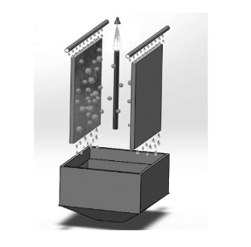  图4.2-2 湿电除尘装置原理图  根据《排放源统计调查产排污核算方法》中2542 生物质致密成型燃料加工行业系数手册明确颗粒物采用旋风除尘末端治理技术运行效率可达到85%，本次评价保守取值80%；《火电厂污染防治可行技术指南》(HJ 2301-2017) 表明湿电除尘为湿式电除尘技术，电除尘器除尘效率可达99.2%，本次评价保守取值90%，本项目除尘设施采用旋风除尘+湿电除尘，治理效率合计为98%=1-（1-80%）×（1-90%）。项目废气中颗粒物、二氧化硫和氮氧化物排放浓度满足《福建省工业炉窑大气污染综合治理方案》（闽环保大气〔2019〕10号）：“铸造、日用玻璃、石灰、钨、氮肥、电石、活性炭等暂未制订行业排放标准的工业炉窑，鼓励按照颗粒物、二氧化硫、氮氧化物排放限值分别不高于30、200、300毫克/立方米实施改造”限值要求，且采用的除尘技术均属于《排污许可证申请与核发技术规范 工业炉窑》（HJ1121-2020）中列明的可行技术，因此处理设施可行。  （4）大气防护距离  根据《环境影响评价技术导则 大气环境》（HJ2.2-2018）8.7.5 大气防护距离的设置要求，本项目采用 AERSCREEN 模型估算模式计算，厂界无超标点，无需设置大气环境防护距离。  （5）卫生防护距离  根据《大气有害物质无组织排放卫生防护距离推导技术导则》（GB/T39499-2020）的规定，卫生防护距离按下式计算：  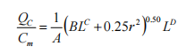  其中：C_{m} 一标准浓度限值（mg/m³）；  L 一工业企业所需卫生防护距离(m)；  r 一有害气体无组织排放源所在生产单元的等效半径(m)，根据生产单元的占地面积S(m²)计算，r=(S/π)0.5；  A、B、C、D 一卫生防护距离计算系数；  Qc 一有害气体无组织排放量可以达到的控制水平(kg/h)。  根据建设项目所在地区近五年平均风速及工业企业大气污染源构成类别，属Ⅲ类工业企业，故 A、B、C、D 分别取 470、0.021、1.85、0.84。项目卫生防护距离计算结果见下表4.2-4。  表4.2-4 项目卫生防护距离计算结果  本项目无组织废气主要污染物为颗粒物，本次评价以整个生产厂房边界为起测点计算本项目卫生防护距离，计算结果为17m，因此，本项目卫生防护距离为50m。  本项目卫生防护距离内涉及的企业多为竹木制品生产企业，防护距离内分布的主要为企业厂房，无员工宿舍楼、村民区等敏感点，能够满足卫生防护距离的要求。项目卫生防护距离包络线图见下图4.2-3。  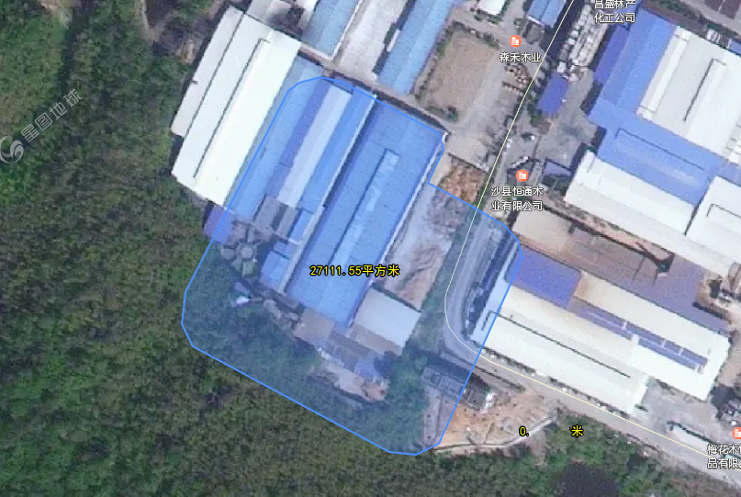  比例尺：10m  50m  图例：  项目生产车间  卫生防护距离包络线  N  图4.2-3 项目卫生防护距离包络线图  （6）废气无组织排放管控要求  为进一步减少项目废气无组织排放量，建设单位应按以下要求落实各项无组织排放管控措施：  ①原料及成品堆放过程控制措施：成品应及时打包密封，储存时保持密闭，按时转运，减少在车间内存放时间。原料堆场四周应设置围挡，合理安排原料用量，尽量缩短原料堆存时间。  ②生产过程控制措施：定期对生产装置、物料输送带、废气管道等设施或连接处进行巡查，发现泄漏及时停产检修。  ③企业应按照相关法律法规、标准和技术规范等要求运行污染治理设施，并定期进行维护和管理，保证治理设施正常运行。  4.2.3废气监测要求  根据《排污许可证申请与核发技术规范 工业炉窑》（HJ1121-2020）中废气排放相关监测要求，建设单位应制定本项目运营期废气监测计划并按时开展监测工作。职工食堂不属于生产线污染源，不纳入日常监测内容，项目运营期废气具体监测要求见下表4.2-5。  表4.2-5 运营期废气监测计划一览表  4.3声环境影响和保护措施  4.3.1噪声源强分析  项目生产噪声主要为生产设备及环保设施运行噪声，通过对生产设备、环保设施设置基础减振以及车间墙体隔音等措施进行降噪，噪声源位于车间内和室外。本次评价通过类比法，核算项目生产噪声源强，室外、室内噪声源强调查清单具体见下表4.3-1和表4.3-2。噪声源分布见下图4.3-1。  表4.3-1 室外噪声源强调查清单  表4.3-2 室内噪声源强调查清单  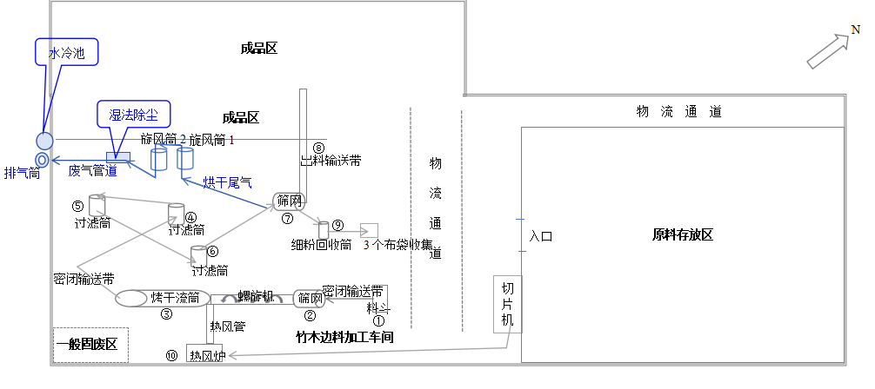  声源1  声源2  声源3  图4.3-1 项目噪声源分布图  4.3.2噪声环境影响分析  根据噪声的传播规律，从噪声源至受声点的噪声衰减量由噪声源到受声点的距离、车间墙体隔声量、空气吸收及建筑屏障的衰减综合而成。选用点声源衰减模式进行预测，预测中，仅考虑距离衰减及车间墙体隔声量。  （1）室外声源  ①将室外声源的声压级和透过面积换算成等效的室外声源，计算出中心位置位于透声面积（S）处的等效声源的倍频带声功率级：  ②然后计算室外声源的倍频带声功率级衰减至厂界声功率级：  （2）室内换算成等效室外声源  ①对室内噪声源采用室内声源噪声模式并换算成等效的室外声源：  声源位于室内，室内声源可采用等效室外声源声功率级法进行计算。首先计算某一室内声源靠近围护结构处产生的倍频带声压级：  式中：Q—指向性因数，通常对无指向性声源，当声源放在房间中心时，Q=1，当放在一面墙的中心时，Q=2；当放在两面墙夹角处时，Q=4，当放在三面墙夹角处时，Q=8；  R—房间常数，R=Sɑ/（1-ɑ），S 为房间内表面面积，m²，ɑ为平均吸声系数；  r—声源到靠近围护结构某点处的距离，m。  ②然后计算出所有室内声源在围护结构处产生的i倍频带叠加声压级：  式中：L_{p1i}—靠近围护结构处室内N个声源i倍频带的叠加声压级，dB；  L_{p1ij}—室内j声源i倍频带的声压级，dB；  N—室内声源总数。  ③计算出靠近室外围护结构处的声压级：  设靠近开口处（或窗户）室内、室外某倍频带的声压级分别为Lp₁和Lp₂。若声源所在室内声场为近似扩散声场，则室内的倍频带声压级可按下式近似求出：  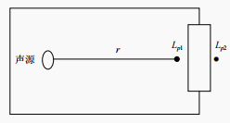  式中：L_{p2i}（T）—靠近围护结构处室外N个声源i倍频带的叠加声压级，dB；  T_{Li}—围护结构i倍频带的隔声量，dB。项目墙体隔声量TL值取15dB(A)。  （3）对各个噪声源至预测点的声压级进行叠加，按声压级的定义合成的声压级为：  L_{A}=10lg[]  式中：L_{A}—多个噪声源叠加的综合噪声声级，dB(A)；  Li —第i个噪声源的声级，dB(A)；  N—噪声源的个数。  项目主要声源叠加值至各厂界预测结果见下表4.3-3。  表4.3-3 项目声源叠加值至厂界的预测结果 单位：dB（A）  本项目投入使用后，昼夜均有作业，由上述方法预测可知，项目经采取基础降噪、厂房隔音以及厂界距离衰减后，厂界最大噪声值出现在东南侧，厂界四周噪声排放可满足《工业企业厂界环境噪声排放标准》（GB12348-2008）3类标准（即昼间≤65dB(A)、夜间≤55dB(A)），项目厂界噪声达标排放对周边环境影响较小。  4.3.3噪声防治措施  项目主要噪声来自机台设备运转过程，项目噪声经建筑物门窗和墙壁的屏蔽、阻挡作用，再经空间距离衰减，或者加设的减震垫等相应的降噪措施处理后能大幅度衰减。具体的降噪措施要求有：  （1）从声源上控制  ①根据本项目噪声源特征并结合现有工程设备运营情况，尽量选择低噪设备。国家已将噪声作为产品出厂检验的硬性指标，而对于必不可少的高噪设备在订货时应同时定其配套降噪措施，从声源上降低设备本身的噪声。  ②各种设备在安装固定的时候，要先设计好减振垫圈，减振垫圈一般用塑料或橡胶制作，仪器若是用螺丝固定，就在螺丝上套紧垫圈；若是整板固定，则要加置整板垫圈，这样可以降低部分因机械振动而产生的噪声。  （2）从传播途径上降噪  ①生产时车间门窗应关闭，减少传播途径。  ②项目大部分设备在厂房内，均采用墙体隔声及安装减震装置等措施，高噪声设备关键部位建议加装减震垫片。  ③平时每个月对各噪声设备的保养、检修与润滑，保证设备良好运转，减轻运行噪声强度，确保设备处于良好的运转状态，杜绝因设备不正常运转时产生的高噪声现象。  （3）从平面布置上降噪  合理规划布局，调整机台摆放位置，尽量远离车间墙体门窗，减少对厂界外敏感点的影响。  由预测结果可知，项目噪声采取以上防治措施后，再经空间距离衰减，项目厂界噪声达到3类标准（昼间≤65dB(A)、夜间≤55dB(A)）排放，项目采取的噪声污染防治措施有效、可行。  4.3.4噪声监测要求  根据《排污许可证申请与核发技术规范 工业炉窑》（HJ1121—2020）中噪声监测要求，建设单位应制定本项目运营期噪声监测计划并按时开展监测工作。具体监测要求见下表4.3-4。  表4.3-4 运营期声环境监测计划一览表  4.4固废影响和环境管理要求  本项目产生的固体废物主要为一般工业固废和生活垃圾。  （1）一般工业固废  项目回收的木屑、竹木下脚料进厂前已挑选出其中的金属、塑料、纸张等杂质，杂质分拣工作在厂区外操作，分拣下的金属、塑料以及纸张等杂质直接由运输人员拉至废品场处理，不再运回厂区内贮存及处置，不计入本项目固废。项目生产过程中产生的一般工业固废主要为原料拆包以及成品装袋产生的废包材，废木屑料，水冷水池沉渣，热风炉炉渣以及过滤筒、细粉回收筒收集的细粉料。  废包材：每年预计产生的废包材约4000个塑料袋，单个袋子净重约1克，则年产生的废包材量约0.004t/a。  废木屑：生产线筛分过滤下的废木屑料约140t/a，其中120t/a用于热风炉燃烧供热，剩余20t/a废料外售给具有主体资格和技术能力的单位回收综合利用。  炉渣：热风炉燃烧废木屑滤渣产生量参照《排放源统计调查产排污核算方法》中4417 生物质能发电行业系数手册-农林生物质炉排锅炉，固废产污系数为1743.5吨/万吨-原料，项目用于燃烧的废木屑量为120t/a，则燃烧产生的炉渣量为20.922t/a，提供给周边农户种菜施肥。  水冷水池沉渣：根据项目废气源强核算，除尘系统去除的粉尘量约9.23t/a，全部外售给具有主体资格和技术能力的单位回收综合利用。  过滤细砂料、细粉料：根据前文物料平衡计算，过滤细沙筒以及细粉料收集筒过滤收集出的细粉料合计6.58t/a，收集于吨袋内，全部外售给具有主体资格和技术能力的单位回收综合利用。  项目一般固废具体产生情况见下表4.4-1。  表4.4-1 项目一般工业固废产生情况一览表  项目一般工业固废分类收集后，先暂存于厂区内规划的一般工业固废暂存区，暂存区面积合计约20m²，建设单位应每个月清运一次一般固废，暂存区面积可满足贮存需求。  表4.4-2 固废暂存量及分区占地面积  一般工业固废管理要求：  1）贮存要求  建设单位需严格按照《中华人民共和国固体废物污染环境防治法（2020年修订）》相关要求采取以下措施，减少固体废物的产生量，促进固体废物的综合利用，降低固体废物的危害性。加强对相关设施、设备和场所的管理和维护，保证其正常运行和使用。采取防扬散、防流失、防渗漏或者其他防止污染环境的措施，不得擅自倾倒、堆放、丢弃、遗撒固体废物。禁止向江河、湖泊、渠道、水库及其最高水位线以下的滩地和岸坡以及法律法规规定的其他地点倾倒、堆放、贮存固体废物。依法及时公开固体废物污染环境防治信息，主动接受社会监督。  2）管理台账要求  同时还应按照生态环境部发布的《一般工业固体废物管理台账制定指南（试行）》（公告 2021年 第82号）要求，建立一般工业固废管理台账，主要要求如下：  ①明确负责人及相关设施、场地。明确固体废物产生部门、贮存部门、自行利用部门和自行处置部门负责人，为固体废物产生设施、贮存设施、自行利用设施和自行处置设施编码。  ②确定接受委托的利用处置单位。委托他人利用、处置的，应当按照《中华人民共和国固体废物污染环境防治法》第三十七条要求，选择有资格、有能力的利用处置单位。  ③一般工业固体废物管理台账实施分级管理。台账格式参照指南附表填写，应当结合环境影响评价、排污许可等材料，根据实际生产运营情况记录固体废物的产生、贮存、利用、处置数量和利用、处置方式等信息。鼓励采用国家建立的一般工业固体废物管理电子台账，简化数据填写、台账管理等工作。产废单位应当设立专人负责台账的管理与归档，一般工业固体废物管理台账保存期限不少于5年。  ④鼓励有条件的产废单位在固体废物产生场所、贮存场所及磅秤位置等关键点位设置视频监控，提高台账记录信息的准确性。  - 生活垃圾  本项目生活垃圾主要为职工日常生活垃圾和食堂厨余垃圾等。本项目拟招聘职工人数12人，其中7人厂内住宿，住厂员工生活垃圾产生量按照每人1kg/d，不住厂员工生活垃圾产生量按照每人0.5kg/d，项目年工作240d，则产生的生活垃圾量为2.28t/a，收集至垃圾桶后统一交由环卫部门清运处置，其中餐厨垃圾交由市政清污单位外运处置。  根据以上分析，本项目运营过程固体废物汇总情况见下表4.4-3。  表4.4-3 本项目固体废物产生情况汇总表  4.5地下水、土壤环境影响和保护措施  本项目排放气体污染物主要为颗粒物、二氧化硫和氮氧化物，根据排放废气理化性质以及大气环境预测结论，本项目废气排放浓度低，通过大气沉降进入地表土壤的影响很小，不会导致土壤理化性质改变，不会对地下水造成不可逆污染影响。  项目生产原料主要为回收的竹木屑料，不使用有毒有害化学品，项目生产车间、原料堆场和成品堆场均严格按照相关规范进行硬化和防渗处理，正常工况下，项目不存在垂直渗进土壤的途径。生产线水帘湿电除尘废水收集至水冷水池沉淀后循环使用，无生成废水排放，不会对土壤环境造成不利影响；厂区内也不存在生产废水经过地面漫流进入土壤的途径。因此，本项目不再详细阐述项目地下水、土壤环境影响情况。  4.6生态环境影响  本项目位于沙县金古空港经济开发工业园区，厂界范围内无生态环境保护目标，本次评价不再开展生态环境影响分析。  4.7环境风险  4.7.1环境风险物质与风险源分布  根据项目生产过程中涉及的原辅料、能源、产品及“三废”污染物种类，对照《危险化学品重大危险源辨识》（GB18218-2018）中表1危险化学品名称及其临界量和表2危险化学品类别及其临界量、《建设项目环境风险评价技术导则》（HJ169-2018）附录B中规定的重点关注的危险物质及临界量表中涉及的物质，项目运营过程环境风险物质识别结果为Q＜1。  表4.7-1 项目环境风险物质储存量及其临界量  4.7.2环境风险分析  根据《建设项目环境风险评价技术导则》（HJ/T169－2018）附录C，Q按下式进行计算。  式中：q₁，q₂，...，q_{n}——每种环境风险物质的最大存在总量，t；  Q₁，Q₂，...，Q_{n}——每种环境风险物质的临界量，t。  当Q＜1时，项目环境风险潜势为Ⅰ。  当Q≥1时，将Q值划分为：1≤Q₁＜10；10≤Q₂＜100；Q₃≥100。  根据表4.7-1可知，项目Q值<1，环境风险潜势为Ⅰ，评价工作等级为简要分析。  环境风险分析主要对风险源分布情况以及可能影响环境的途径进行分析。项目环境风险分析及影响途径见下表4.7-2。  表4.7-2 项目环境风险分析及影响途径一览表  4.7.3环境风险防范措施  项目风险防范措施汇总见下表4.7-3。  表4.7-3 项目风险事故防范措施表  4.8 环保投资  项目环保投资见下表4.8-1，环保投资20万元，占总投资（100万元）的20%。  表4.2.8-1 环保投资估算一览表（单位：万元）
  非正常工况类型 | 污染物种类 | 污染物产生量/t/a | 单次持续时间 | 发生频次 | 排放  形式 | 污染物排放情况 |  |  | 排放限值/mg/m³
   |  |  |  |  |  | 浓度/mg/m³ | 速率/kg/h | 单次排放量/t | 排放限值/mg/m³
  除尘系统故障 | 颗粒物 | 9.418 | 16h | 1×10⁻⁵ | 排气筒排放 | 1442.9 | 2.453 | 0.039 | 30
  污染物名称 | 颗粒物
  无组织排放量（kg/h） | 0.02（上料及切片粉尘）
  生产单元占地面积（m²） | 800
  标准浓度限值（mg/m³） | 1.0
  计算结果（m） | 17
  卫生防护距离（m） | 50
  监测点位 | 监测指标 | 执行标准 | 监测频次
  排气筒DA001 | 林格曼黑度 | 《工业炉窑大气污染物排放标准》（GB9078-1996）表2干燥炉二级标准 | 1次/年
  排气筒DA001 | 颗粒物、二氧化硫、氮氧化物 | 《福建省工业炉窑大气污染综合治理方案》（闽环保大气〔2019〕10号）：“铸造、日用玻璃、石灰、钨、氮肥、电石、活性炭等暂未制订行业排放标准的工业炉窑，鼓励按照颗粒物、二氧化硫、氮氧化物排放限值分别不高于30、200、300毫克/立方米实施改造”限值要求 | 1次/年
  厂界 | 颗粒物 | 《大气污染物综合排放标准》（GB16297-1996）表2排放限值 | 1次/年
  序号 | 声源位置 | 声源名称 | 空间相对位置 |  |  | 声源源强 | 声源控制措施 | 运行时段
  序号 | 声源位置 | 声源名称 | X | Y | Z | 声功率级/dB（A） | 声源控制措施 | 运行时段
  1 | 声源1 | 烟囱及风机 | -42.3 | -55.8 | 1.2 | 75 | 设基础减振垫 | 每日16h（8:00-24:00）
  2 | 声源3 | 切片机 | 34.8 | 21.9 | 1.2 | 70 | 设基础减振垫 | 每日16h（8:00-24:00）
  备注：①以厂房中心为坐标原点（0,0,0），东西方向为X轴、南北方向被Y轴。②采取基础减振声源控制措施后，降噪量以15dB（A）计。
  序号 | 声源位置 | 声源名称 | 声源源强 | 声源控制措施 | 空间相对位置 |  |  | 距室内边界距离/m |  |  |  | 室内边界声级/dB（A） |  |  |  | 运行  时段 | 建筑物插入损失/dB（A） | 建筑物外噪声
  序号 | 声源位置 | 声源名称 | 合计声功率/dB（A） | 声源控制措施 | X | Y | Z | 北侧 | 东侧 | 南侧 | 西侧 | 北侧 | 东侧 | 南侧 | 西侧 | 运行  时段 | 建筑物插入损失/dB（A） | 声压级/dB（A） |  |  |  | 建筑外距离
   |  |  |  |  |  |  |  |  |  |  |  |  |  |  |  |  |  | 北侧 | 东侧 | 南侧 | 西侧 | 建筑外距离
  1 | 声源2 | 上料台 | 60 | 设基础减振垫、墙体隔音 | 8 | -16.2 | 1.2 | 4.9 | 52.2 | 14.9 | 3.8 | 49.4 | 49.2 | 49.2 | 49.5 | 每日16h（8:00-24:00） | 15 | 28.2 | 28.2 | 28.5 | 28.4 | 1m
  2 | 声源2 | 原料输送带 | 70 | 设基础减振垫、墙体隔音 | 5.3 | -22.1 | 1.2 | 4.5 | 45.7 | 15.2 | 10.3 | 59.4 | 59.2 | 59.2 | 59.2 | 每日16h（8:00-24:00） | 15 | 38.2 | 38.2 | 38.2 | 38.4 | 1m
  3 | 声源2 | 螺运机 | 75 | 设基础减振垫、墙体隔音 | 2.7 | -27.9 | 1.2 | 4.1 | 39.3 | 15.5 | 16.6 | 64.4 | 64.2 | 64.2 | 64.2 | 每日16h（8:00-24:00） | 15 | 43.2 | 43.2 | 43.2 | 43.4 | 1m
  4 | 声源2 | 过筛机 | 80 | 设基础减振垫、墙体隔音 | -0.3 | -36 | 1.2 | 2.9 | 30.7 | 16.5 | 25.2 | 69.7 | 69.2 | 69.2 | 69.2 | 每日16h（8:00-24:00） | 15 | 48.2 | 48.2 | 48.2 | 48.7 | 1m
  5 | 声源2 | 热风炉 | 75 | 设基础减振垫、墙体隔音 | -3.2 | -44.5 | 1.2 | 1.4 | 21.8 | 17.7 | 34.1 | 61.9 | 54.3 | 54.3 | 54.2 | 每日16h（8:00-24:00） | 15 | 46.9 | 39.3 | 39.3 | 39.2 | 1m
  6 | 声源2 | 鼓风机 | 82 | 设基础减振垫、墙体隔音 | -3.2 | -44.0 | 1.2 | 1.5 | 21.8 | 17.6 | 34.1 | 71.4 | 64.3 | 64.3 | 64.2 | 每日16h（8:00-24:00） | 15 | 56.4 | 49.3 | 49.3 | 49.2 | 1m
  7 | 声源2 | 烤干圆筒 | 84.2 | 设基础减振垫、墙体隔音 | -19 | -43.2 | 1.2 | 15.9 | 16.2 | 3.1 | 40.2 | 73.4 | 73.4 | 73.8 | 73.4 | 每日16h（8:00-24:00） | 15 | 52.4 | 52.4 | 52.8 | 52.4 | 1m
  8 | 声源2 | 旋风筒2套 | 85.6 | 设基础减振垫、墙体隔音 | -9.4 | -36.5 | 1.2 | 10.6 | 26.4 | 8.6 | 29.8 | 74.8 | 74.8 | 74.9 | 74.8 | 每日16h（8:00-24:00） | 15 | 53.4 | 53.5 | 53.4 | 53.4 | 1m
  9 | 声源2 | 成品输送带 | 70 | 设基础减振垫、墙体隔音 | -18.7 | -36 | 1.2 | 19.0 | 22.8 | 0.1 | 33.6 | 59.2 | 59.2 | 74.1 | 59.2 | 每日16h（8:00-24:00） | 15 | 38.2 | 38.2 | 53.1 | 38.2 | 1m
  10 | 声源2 | 除尘系统水池及配套水泵 | 85 | 设基础减振垫、墙体隔音 | -25.9 | -53.1 | 1.2 | 17.3 | 4.3 | 1.4 | 52.1 | 74.2 | 74.4 | 74.2 | 74.2 | 每日16h（8:00-24:00） | 15 | 53.2 | 53.4 | 53.2 | 53.2 | 1m
  11 | 声源2 | 过滤筒3套 | 70 | 设基础减振垫、墙体隔音 | -11.4 | -39.1 | 1.2 | 38.2 | 31.7 | 42.7 | 24.7 | 49.2 | 49.2 | 49.2 | 49.3 | 每日16h（8:00-24:00） | 15 | 34.2 | 34.2 | 34.2 | 34.3 | 1m
  12 | 声源2 | 出料筛网 | 80 | 设基础减振垫、墙体隔音 | 3.3 | -9.5 | 1.2 | 3.3 | 9.8 | 15.4 | 46.6 | 61.9 | 59.6 | 59.4 | 59.2 | 每日16h（8:00-24:00） | 15 | 46.9 | 44.6 | 44.4 | 44.2 | 1m
  13 | 声源2 | 细粉回收筒 | 70 | 设基础减振垫、墙体隔音 | 13.0 | -6.7 | 1.2 | 12.2 | 0.6 | 6.5 | 55.8 | 49.5 | 63.6 | 50.1 | 49.2 | 每日16h（8:00-24:00） | 15 | 34.5 | 48.6 | 35.1 | 34.2 | 1m
  备注：①以厂房中心为坐标原点（0,0,0），东西方向为X轴、南北方向被Y轴。②采取基础减振声源控制措施后，降噪量以15dB（A）计。
  预测方位 | 空间相对位置 |  |  | 时段 | 预测值/dB（A） | 背景值/dB（A） | 贡献值/dB（A） | 标准限值 | 达标情况
  预测方位 | X | Y | Z
  东北侧 | 17 | 29.4 | 1.2 | 昼夜 | 53.0 | - | 53.0 | 昼间≤65dB（A）；  夜间≤55dB（A） | 达标
  东南侧 | 26.7 | -37.6 | 1.2 | 昼夜 | 54.7 | - | 54.7 | 昼间≤65dB（A）；  夜间≤55dB（A） | 达标
  西南侧 | -20.5 | -76.5 | 1.2 | 昼夜 | 47.6 | - | 47.6 | 昼间≤65dB（A）；  夜间≤55dB（A） | 达标
  西北侧 | -52.4 | -13.5 | 1.2 | 昼夜 | 47.5 | - | 47.5 | 昼间≤65dB（A）；  夜间≤55dB（A） | 达标
  监测点位 | 监测指标 | 执行标准 | 监测频次
  厂界四周 | 连续等效A声级 | 《工业企业厂界环境噪声排放标准》（GB12348-2008）3类标准限值 | 1次/季度
  序号 | 1 | 2 | 3 | 4 | 5
  名称 | 废包材 | 废木屑料 | 水池沉渣 | 过滤细砂料、细粉料 | 热风炉炉渣
  一般固废代码 | SW17可再生类废物：900-003-S17 | SW17可再生类废物：900-009-S17 | SW59  其他工业固体废物：900-099-S59 | SW17可再生类废物：900-009-S17 | SW03炉渣：900-099-S03
  产生环节 | 原料拆包/成品打包 | 筛分 | 粉尘处理 | 过滤、出料过筛 | 热风炉燃烧
  形态 | 固体 | 固体 | 固体 | 粉料 | 固体
  产生量t/a | 0.004 | 20 | 9.23 | 6.58 | 20.922
  处置量t/a | 0.004 | 20 | 9.23 | 6.58 | 20.922
  贮存方式 | 塑料袋封装 | 塑料袋封装 | 塑料袋封装 | 吨袋包装 | 塑料袋封装
  处置方式 | 交由具有主体资格和相应技术能力的单位回收综合利用 |  |  |  | 给周边农户种菜施肥
  备注：一般固废代码依据生态环境部2024年1月19日发布的《固体废物分类与代码目录》（公告 2024年 第4号）文件要求进行编码
  序号 | 固体废物名称 | 贮存周期内固废量（t/月） | 占地面积（m²） | 贮存方式 | 贮存能力（t）
  1 | 废包材 | 0.0003 | 1 | 塑料袋封装 | 1
  2 | 废木屑料 | 1.7 | 5 | 塑料袋封装 | 2
  3 | 水冷水池沉渣 | 0.77 | 2 | 塑料袋封装 | 1
  4 | 热风炉炉渣 | 1.74 | 5 | 塑料袋封装 | 2
  5 | 过滤细砂料、细粉料 | 0.55 | 2 | 吨袋包装 | 1
  合计 |  | 4.7603 | 15 | / | 7
  类别 |  | 产生量（t/a） | 危害性/编号 | 处置方法
  一般工业固废 | 废包材 | 0.004 | SW17可再生类废物：900-003-S17 | 交由具有主体资格和相应技术能力的单位回收综合利用
  一般工业固废 | 废木屑料 | 20 | SW17可再生类废物：900-009-S17 | 交由具有主体资格和相应技术能力的单位回收综合利用
  一般工业固废 | 水冷水池沉渣 | 9.23 | SW59  其他工业固体废物：900-099-S59 | 交由具有主体资格和相应技术能力的单位回收综合利用
  一般工业固废 | 过滤细砂料、细粉料 | 6.58 | SW17可再生类废物：900-009-S17 | 交由具有主体资格和相应技术能力的单位回收综合利用
  一般工业固废 | 热风炉炉渣 | 20.922 | SW03炉渣：900-099-S03 | 提供给周边农户种菜施肥
  生活垃圾 |  | 2.28 | 职工日常生活垃圾、食堂厨余垃圾 | 交由环卫部门清运
  固废合计 |  | 59.016 | / | /
  序号 | 物质名称 | 危险性 | 识别结果 | 临界量（t） | 最大储存量（t） | 比值
  一、原辅料、能源及产品
  1 | 竹木下脚料 | 可燃固体 | 不属于风险物质 | --- | 12.5 | 0
  2 | 木屑 | 可燃固体 | 不属于风险物质 | --- | 25 | 0
  二、“三废”污染物
  1 | 废气（颗粒物、二氧化硫、氮氧化物） | --- | 不属于风险物质 | --- | --- | 0
  2 | 一般固废（废包材、木屑料、水池沉渣、热风炉炉渣、细砂料） | 可燃固体 | 不属于风险物质 | --- | 4.7603 | 0
  Q_{总} |  |  |  |  |  | 0
  序号 | 危险单元 | 风险源 | 主要危险物质 | 环境风险  类型 | 转移途径 | 可能受影响的环境敏感目标
  1 | 原料堆场、成品堆场 | 原料、成品 | 竹木下脚料、木屑 | 火灾 | 火灾燃烧废气进入大气，消防废水泄漏可能影响到地表水、地下水、土壤 | 周边大气、土壤、地表水、地下水
  2 | 一般固废暂存区 | 废木屑、废包材、沉渣和炉渣、细砂料 | 木屑、炉渣 | 火灾 | 火灾燃烧废气进入大气，消防废水泄漏可能影响到地表水、地下水、土壤 | 周边大气、土壤、地表水、地下水
  3 | 环保设施 | 烘干尾气除尘治理设施 | 废气污染物（颗粒物、二氧化硫、氮氧化物） | 事故排放 | 进入大气 | 周边大气、土壤、地表水、地下水
  事故类型 | 防范措施
  全厂环境风险事故 | ①严格按照防火规范进行生产车间线路和管道设计、建设及平面布置，电气设备及仪表按防爆等级的不同选用不同的设备。  ②安装火灾设备检测仪表、消防自控设施。对车间内的原料区、成品区重点防控。  ③在项目正式投入运营前，制定正常、异常或紧急状态下的操作和维修计划，并对操作和维修人员进行岗前培训，避免因严重操作失误而造成人为事故。  ④设置明显的警示标志，在车间明显位置贴有疏散路线图，地面贴有疏散路线箭头；建立严格的值班保卫制度，防止人为蓄意破坏，制定应急操作规程，详细说明发生事故时应采取的操作步骤，规定抢修进度，限制事故影响。对操作人员定期进行防火安全教育或应急演习，增强职工安全意识，提高识别异常状态的能力。  ⑤厂区内应配置充足的风险抢险救援工具，分别摆放于仓库、生产车间等各环境风险单元，便于抢险救援人员获得。  ⑥严禁在厂区内违规吸烟，严禁携带火种进入生产区和物料堆场，厂区出入口设置火种存放箱，进行入厂防火检查。
  堆场及车间火灾事故 | ①按照环境风险防控要求优化厂区功能分区，将原料堆场、木材加工区、成品堆场、办公生活区进行物理分隔，设置足够的安全防护距离。  ②对于车间地面、设备表面沉积的粉尘，应当采用湿式清扫或者负压清扫方式清理，严禁采用压缩空气吹扫，防止粉尘二次扬起引发爆炸风险。  ③原料堆场、成品堆场应当设置环形消防通道，保持消防通道畅通，设置足够的消防水源，满足灭火用水需求，堆场堆垛之间保持足够的防火间距，堆垛高度不超过规定要求，避免堆垛过热引发自燃。
  废气事故排放 | ①废气处理设施的相关操作人员应严格按照操作规程进行操作。每日对除尘设施进行巡检，发现问题及时解决，并做好巡检记录。  ②加强设备维护，及时发现处理设备隐患，确保环保设施系统正常运行。应设有备用电源和备用处理设备和零件，以备停电或设备出现故障及时更换使污染物得到有效处理。一旦设备出现故障不能及时处理的，应立即上报主管，并通知相应车间停产。  ③定期开展厂界及车间内污染物排放浓度监测；定期检查通风管道、风机等。  ④对环保设施管理员工加强环保宣传教育，并进行专业技能培训。
  类别 | 污染物项目 | 措施主要内容 | 投资
  废水 | 生活污水 | 自建1套地埋式一体化废水设施、隔油池 | 7
  废气 | 烘干尾气治理设施 | 旋风筒除尘+湿电除尘系统+1根15m高烟囱 | 10
  噪声 | 设备噪声 | 新增基础减震等措施 | 1
  固废 | 一般工业固废 | 设置固废暂存场所，与有主体资格和技术能力的物资部门签订回收协议 | 1
  环境风险防控措施 |  | 灭火器等消防设施 | 1
  合计 |  | / | 20

五、环境保护措施监督检查清单
内容  要素 | 排放口(编号、名称)/污染源 | 污染物项目 | 环境保护措施 | 执行标准
大气环境 | 废气排放口DA001 | 林格曼黑度 | 密闭设备内收集，旋风除尘+湿电除尘系统+15m高烟囱排放，风量1700m³/h | 《工业炉窑大气污染物排放标准》（GB9078-1996）表2干燥炉二级标准（即林格曼黑度≤1级）
大气环境 | 废气排放口DA001 | 颗粒物、二氧化硫、氮氧化物 | 密闭设备内收集，旋风除尘+湿电除尘系统+15m高烟囱排放，风量1700m³/h | 《福建省工业炉窑大气污染综合治理方案》（闽环保大气〔2019〕10号）相关限值要求（即颗粒物浓度限值≤30mg/m³、二氧化硫浓度限值≤200mg/m³、氮氧化物浓度限值≤300mg/m³）
大气环境 | 厂界 | 颗粒物 | / | 《大气污染物综合排放标准》（GB16297-1996）表2排放限值（即颗粒物厂界浓度限值≤1.0mg/m³
地表水环境 | 生活污水（包括食堂废水） | pH、COD、SS、BOD₅、氨氮、动植物油 | 近期：经自建地埋式一体化废水设施预处理后全部回用于厂区绿化，不外排（设计处理能力1.5m³） | 《城市污水再生利用 城市杂用水水质》（GB/T 18920-2020）表1城市绿化用水标准（即pH6~9、BOD₅≤10mg/L、氨氮≤8mg/L）
地表水环境 | 生活污水（包括食堂废水） | pH、COD、SS、BOD₅、氨氮、动植物油 | 远期：待接入市政污水管网后，进入市政污水管网后排入沙县金古东区污水处理厂 | 《污水综合排放标准》（GB8978-1996）表4三级标准、其中氨氮参照执行《污水排入城镇下水道水质标准》（GB/T31962-2015）表1中B级排放标准；同时满足沙县金古东区污水处理厂进水水质要求
地表水环境 | 湿电除尘系统除尘废水 | SS | 湿电除尘废水从除尘器底部排到配套的1座5m³水冷水池，沉淀后废水循环使用；高温除尘废气与水冷水池接触时发生水汽蒸发损耗，需定期补充新鲜用水，无多余废水外排
声环境 | 设备运行  噪声 | L_{eq} | 机台基础减振，车间墙体隔声降噪 | 《工业企业厂界环境噪声排放标准》（GB12348-2008）3类标准（即昼间≤65dB(A)、夜间≤55dB(A)）
电磁辐射 | / | / | / | /
固体废物 | 一般工业  固废 | 废包材 | 分类收集暂存于一般工业固废暂存场所，定期交由具有主体资格和相应技术能力的单位回收综合利用，其中炉渣交由周边农户施肥 | 在厂区内暂存执行《中华人民共和国固体废物污染环境防治法（2020年修订）》
固体废物 | 一般工业  固废 | 废木屑料 | 分类收集暂存于一般工业固废暂存场所，定期交由具有主体资格和相应技术能力的单位回收综合利用，其中炉渣交由周边农户施肥 | 在厂区内暂存执行《中华人民共和国固体废物污染环境防治法（2020年修订）》
固体废物 | 一般工业  固废 | 水冷水池沉渣 | 分类收集暂存于一般工业固废暂存场所，定期交由具有主体资格和相应技术能力的单位回收综合利用，其中炉渣交由周边农户施肥 | 在厂区内暂存执行《中华人民共和国固体废物污染环境防治法（2020年修订）》
固体废物 | 一般工业  固废 | 热风炉炉渣 | 分类收集暂存于一般工业固废暂存场所，定期交由具有主体资格和相应技术能力的单位回收综合利用，其中炉渣交由周边农户施肥 | 在厂区内暂存执行《中华人民共和国固体废物污染环境防治法（2020年修订）》
固体废物 | 一般工业  固废 | 过滤细砂料、细粉料 | 分类收集暂存于一般工业固废暂存场所，定期交由具有主体资格和相应技术能力的单位回收综合利用，其中炉渣交由周边农户施肥 | 在厂区内暂存执行《中华人民共和国固体废物污染环境防治法（2020年修订）》
土壤及地下水污染防治措施 | 厂区地面进行硬化处理，做好防渗措施。
生态保护  措施 | /
环境风险  防范措施 | 生产设备采取有效措施防止电气线路和电气设施在开关断开、接触不良、短路、漏电时产生火花，防止静电放电火花；采取防雷接地措施，防止雷电放电火花；原料堆场和成品堆场应与周围构筑物设置一定的安全防护距离，以防火灾发生时火势蔓延；定期对除尘设施进行巡检维护；应加强厂区火源的管理，严禁烟火带入等。
其他环境  管理要求 | （1）环境管理要求  建设单位在日后生产运营过程中应建立环境管理系统及落实管理台账的记录工作，主要包括以下几方面内容：  ①基本信息  排污单位基本信息、生产设施运行管理信息、污染防治设施运行管理信息、监测记录信息及其他管理信息。  ②生产设施运行管理信息  生产设施正常工况信息：主要生产设施名称及对应的产品名称、主要生产工艺、设施数量、编码、设施规格参数、累计生产时间、对应产品或半成品的实际产量。  主要原辅材料信息：产品名称、生产该产品使用的原辅材料名称、累计用量、原辅料使用生产工艺。建立完整的购买、使用记录，记录内容必须包含物料名称、成分说明、检验报告、购入量、发票、使用量、回收和处置量、计量单位、作业时间及记录人等。  生产设施非正常工况信息：生产设施名称、编号、非正常情况起止时间、产品名称、使用原辅料名称、起因、应对措施等。  ③污染治理设施运行管理信息  正常工况：废气污染防治设施名称、编号、规格参数、控制污染物因子及其排放情况、对应排放口情况等。  非正常情况：发生非正常情况的设施名称、编号、起止时间、污染物排放情况、原因、应对措施、是否报告等。  记录处理设施的主要操作参数及保养维护事项；污染治理设施、生产活动及工艺设施的运行时间，污染治理设施的清灰频次及时间。制定各项环保设施操作规程，定期维修制度，使各项环保设施在生产过程中处于良好的运行状态，如环保设施出现故障，应立即停厂检修，严禁非正常排放。进行标识废气走向，在设施现场和操作场所明示公布污染治理设施的工艺流程、工艺参数、操作规程和维护制度。  ④监测记录信息  监测记录信息包括废气监测原始结果。记录开展手工监测的日期、时间、污染物排放口和监测点位、监测方法、监测频次、监测仪器及型号、采样方法等，并建立台账记录报告。  ⑤其他环境管理信息  无组织废气污染防治措施管理维护信息：管理维护时间及主要内容等。  特殊时段环境管理信息：具体管理要求及其执行情况。  企业自主记录的环境管理信息：污染治理设施检查、维护记录情况等。  其他信息：法律法规、标准规范确定的其他信息。  ⑥公示要求  每个季度对环保设施运行情况进行自查，并将自查报告在网上公示。  （2）排污许可申领  根据《排污许可管理条例》（中华人民共和国国务院令 第736号）、《固定污染源排污许可分类管理名录》（2019年版），本项目属于其中的“十五、木材加工和木、竹、藤、棕、草制品业20-34 木材加工201-涉及通用工序简化管理的（110 工业炉窑-除纳入重点排污单位名录的，除以天然气或者电为能源的加热炉、热处理炉、干燥炉（窑）以外的其他工业炉窑）”，属于需取得排污许可简化管理类别，建设单位应在本项目启动生产设施或者发生实际排污之前在全国排污许可证管理信息平台完成排污许可申报。  （3）验收内容  根据《建设项目环境保护管理条例》中第十七条规定，“编制环境影响报告书、环境影响报告表的建设项目竣工后，建设单位应当按照国务院生态环境主管部门规定的标准和程序，对配套建设的环境保护设施进行验收，编制验收报告”。根据《建设项目竣工环境保护验收暂行办法》，“建设单位是建设项目竣工环境保护验收的责任主体，应当按照本办法规定的程序和标准，组织对配套建设的环境保护设施进行验收，编制验收报告，公开相关信息，接受社会监督，确保建设项目需要配套建设的环境保护设施与主体工程同时投产或者使用，并对验收内容、结论和所公开信息的真实性、准确性和完整性负责，不得在验收过程中弄虚作假”。项目具体验收要求及内容见表5-2。  表5-2 项目主要环保措施及验收项目一览表  （4）排污口规范化管理  各污染源排放口应设置专项图标，执行《环境图形标准 排放口（源）》（GB15563.1-1995）、《环境保护图形标志－固体废物贮存（处置）场》（GB15562.2-1995）要求，见表5-3。要求各排污口（源）提示标志形状采用正方形边框，背景颜色采用绿色，图形颜色采用白色。标志牌应设在与之功能相应的醒目处，并保持清晰、完整。排放口预留采样点位，以便生态环境主管部门监督检查。  表5-3 各排污口（源）标志牌设置示意图  （5）应根据《建设项目环境影响评价信息公开机制方案》要求，并依据《企事业单位环保信息公开办法》，向社会公开相关环保信息。
  项目 |  | 处理措施、工艺及验收依据和要求
  废水 | 生活污水 | 1、环保措施：自建地埋式一体化废水设施1座，处理后废水回用于厂区绿化灌溉，无外排；  2、执行标准：/；  3、监测位置：/；  4、监测因子：验收不开展监测，主要核实落实废水设施建成情况以及废水回用情况是否与环评一致，无外排；
  废气 | 烘干尾气 | 1、环保措施：旋风除尘+湿电除尘系统+15m烟囱，风量1700m³/h  2、执行标准：颗粒物、二氧化硫、氮氧化物执行《福建省工业炉窑大气污染综合治理方案》（闽环保大气〔2019〕10号）相关限值要求，林格曼黑度执行《工业炉窑大气污染物排放标准》（GB9078-1996）表2干燥炉二级标准；  3、监测位置：除尘设施进口、废气排放口；  4、监测因子：颗粒物、二氧化硫、氮氧化物、林格曼黑度；
  废气 | 上料扬尘、切片粉尘 | 1、环保措施：车间内无组织排放  2、执行标准：《大气污染物综合排放标准》（GB16297-1996）表2排放限值；  3、监测位置：厂界；  4、监测因子：颗粒物；
  噪声 | 生产机台运行噪声 | 1、环保措施：厂房墙体隔声，生产设备及环保设施设置基础减震；  2、执行标准：《工业企业厂界环境噪声排放标准》（GB12348-2008）中3类标准（昼间≤65dB（A），夜间≤55dB（A））；  3、监测位置：厂界；  4、监测因子：昼间、夜间等效连续A声级；
  固废 | 一般工业固废 | 1、环保措施：分类打包后暂时存放于一般工业固废暂存场所，交由具有主体资格和相应技术能力的单位回收综合利用，其中炉渣交由周边农户施肥；  2、执行标准：一般工业固废贮存执行《中华人民共和国固体废物污染环境防治法（2020年修订）》中的相关规定。  3、监测位置：/；  4、监测因子：/；
  排放部位  项目 | 废气排放口 | 噪声排放源 | 一般固体废物
  图形符号 |  |  | 
  形状 | 正方形边框 | 正方形边框 | 正方形边框
  背景颜色 | 绿色 | 绿色 | 绿色
  图形颜色 | 白色 | 白色 | 白色

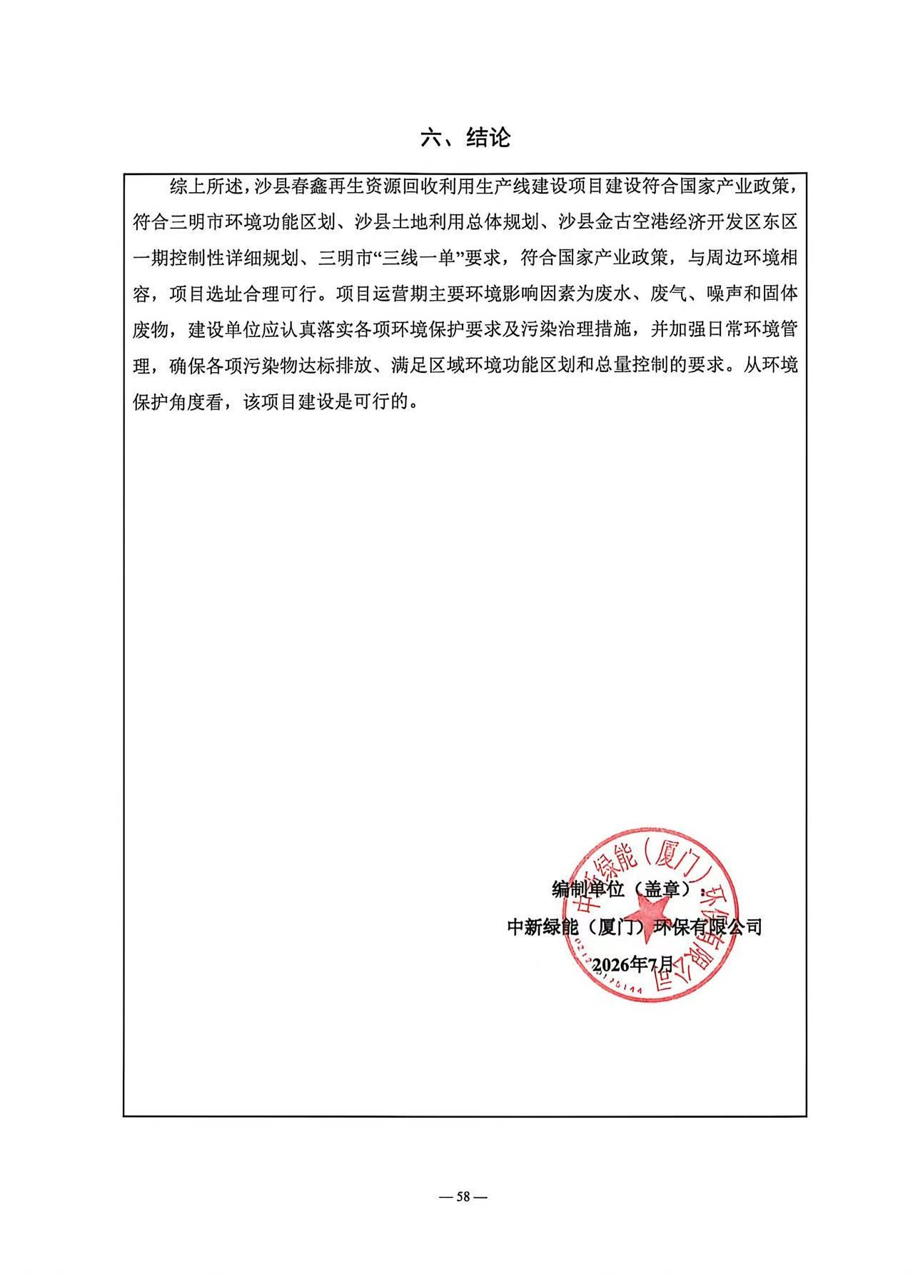

附表

建设项目污染物排放量汇总表
项目  分类 | 污染物名称 | 现有工程  排放量（固体废物产生量）① | 现有工程  许可排放量  ② | 在建工程  排放量（固体废物产生量）③ | 本项目  排放量（固体废物产生量）④ | 以新带老削减量（新建项目不填）⑤ | 本项目建成后  全厂排放量（固体废物产生量）⑥ | 变化量  ⑦
废水 | 废水量（t/a） | / | / | / | 0 | / | 0 | 0
废气 | 颗粒物（t/a） | / | / | / | 0.294 | / | 0.294 | +0.294
废气 | 二氧化硫（t/a） | / | / | / | 1.31 | / | 1.31 | +1.31
废气 | 氮氧化物（t/a） | / | / | / | 1.96 | / | 1.96 | +1.96
一般工业  固体废物 | 废包材（t/a） | / | / | / | 0.004 | / | 0.004 | +0.004
一般工业  固体废物 | 废木屑料（t/a） | / | / | / | 20 | / | 20 | +20
一般工业  固体废物 | 水冷水池沉渣（t/a） | / | / | / | 9.23 | / | 9.23 | +9.23
一般工业  固体废物 | 热风炉炉渣（t/a） | / | / | / | 20.922 | / | 20.922 | +20.922
一般工业  固体废物 | 过滤细砂料、细粉料（t/a） | / | / | / | 6.58 | / | 6.58 | +6.58
生活垃圾 | 生活垃圾（t/a） | / | / | / | 2.28 | / | 2.28 | +2.28
注：⑥=①+③+④-⑤；⑦=⑥-①

